Tuần 28:
Thứ hai ngày 28 tháng 3 năm 2022
Tiếng Việt

BÀI đọc 1: CHUYỆN BỐN MÙA (2 TIẾT)
1. YÊU CẦU CẦN ĐẠT
- Đọc trôi chảy toàn bài, phát âm đúng các từ ngữ. Ngắt nghỉ hơi đúng sau các dấu câu. Biết đọc phân biệt giọng người kể chuyện với giọng người kể chuyện với giọng các nhân vật (bà Đất, bốn nàng tiên Xuân, Hạ, Thu, Đông).
- Hiểu nghĩa của các từ ngữ: đâm chồi nảy lộc, đơm, tựu trường. Hiểu ý nghĩa câu chuyện: mỗi mùa đều có vẻ đẹp riêng và đều có ích cho cuộc sống. Từ hiểu biết về các mùa.
- Biết đặt và trả lời câu hỏi Vì sao?
- Luyện tập về sử dụng dấu phẩy.
- Nhận diện được một truyện kể.
- Nhận biết và yêu thích một số từ ngữ hay, hình ảnh đẹp.
1.2. Năng lực chung
- Góp phần hình thành và phát triển năng lực tự chủ và tự học; Giao tiếp và hợp tác; Giải quyết vấn đề và sáng tạo.
2. Phẩm chất
- Yêu nước: Bồi dưỡng tình yêu quê hương, yêu thiên nhiên, đất nước.
- Chăm chỉ: chăm học.
- Trách nhiệm: Có tinh thần hợp tác trong làm việc nhóm.
II. ĐỒ DÙNG DẠY HỌC:
1. GV:
- Máy tính; ….
- Phiếu thảo luận nhóm.
2. HS:
- SGK, VBT.
III. CÁC HOẠT ĐỘNG DẠY HỌC CHỦ YẾU:
Hoạt động của giáo viên | Hoạt động của học sinh
1. HĐ Mở đầu. 5’  Mục tiêu: Tạo tâm thế hứng thú cho HS và từng bước làm quen bài học.  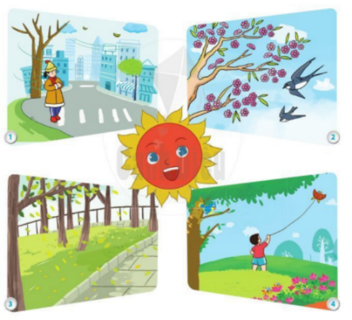  - GV giới thiệu chủ điểm Các mùa trong năm và 4 tranh minh họa mùa xuân, hạ, thu, đông.  - GV yêu cầu HS quan sát tranh và trả lời câu hỏi: Mỗi bức tranh thể hiện mùa nào? Vì sao em biết?  - GV giải thích thêm:  + Mùa đông thời tiết rất lạnh, có gió mùa Đông Bắc, có mưa phùn. Mùa động diễn ra vào các tháng 10, 11, 12.  + Mùa xuân có mưa phùn, tiết trời ấm áp, cây cối đâm chồi nảy lộc.  + Mùa thu trời se lạnh, chuẩn bị vào đông, lá của nhiều loài cây vàng úa, rụng. Vì vậy, mùa thu được gọi là mùa lá rụng.  + Mùa hè nóng bức, oi ả. Nhưng phải có nắng mùa hè, trái cây mới ngọt hơn, có hoa thơm hơn.  - GV yêu cầu HS trả lời câu hỏi: Nơi em ở có mấy mùa? Đó là những mùa nào? Thời tiết của mỗi mùa thế nào?  - GV giải thích: Cách chia bốn mùa: xuân, hạ, thu, đông là cách chia thông thường. Trên thực tế, thời tiết mỗi vùng một khác. Ví dụ, ở miền Bắc nước ta có bốn mùa xâu, hạ, thu, đông; ở miền Nam nước ta chỉ có hai mùa là mùa mưa và mùa khô.  - GV giới thiệu Bài Chuyện bốn mùa mở đầu chủ điểm sẽ giúp các em mở rộng hiểu biết về bốn mùa xuân, hạ, thu, đông và biết thêm mỗi mùa có đặc điểm gì riêng, thú vị.  - GV chi tranh minh hoạ trong SGK. GV yêu cầu HS quan sát tranh, trả lời câu hỏi: Tranh vẽ những ai? Họ đang làm gì?  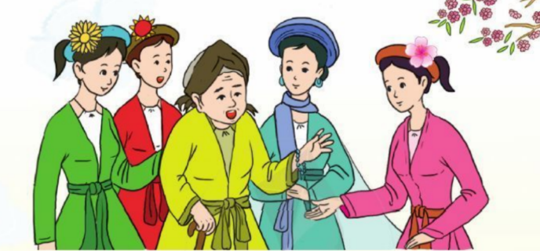  - GV dẫn dắt vào bài học: Muốn biết bà cụ và các cô gái là ai, họ đang nói với nhau điều gì, các em hãy đọc Chuyện bốn mùa.  2. Hoạt động hình thành kiến thức.  Hoạt động 1: Đọc thành tiếng. 27-28’  Mục tiêu: HS đọc bài Chuyện bốn mùa với giọng người kể chuyện với giọng người kể chuyện với giọng các nhân vật (bà Đất, bốn nàng tiên Xuân, Hạ, Thu, Đông).  - GV đọc mẫu bài đọc: giọng người kể chuyện với giọng người kể chuyện với giọng các nhân vật (bà Đất, bốn nàng tiên Xuân, Hạ, Thu, Đông).  - Theo em bài chia làm mấy đoạn?  - GV tổ chức cho HS luyện đọc trước lớp.  - GV hỏi: Trong bài đọc, có từ ngữ nào em cảm thấy khó đọc?  - GV viết bảng từ khó mà HS nêu và tổ chức cho HS luyện đọc.  - GV hướng dẫn cách đọc: Lời của 4 cô tiên cần đọc rõ ràng, biểu cảm, thể hiện ngữ điệu nhí nhảnh, hổn nhiên; lời của bà Đất thì đọc với ngữ điệu trầm lắng; phân biệt lời người kể chuyện và lời nhân vật; ngắt nghỉ đúng đấu câu.  - GV mời 3-4 HS đọc lời của 4 cô tiên, lời của bà Đất.  - GV hướng dẫn HS luyện đọc câu dài.  - HDHS đọc nối tiếp từng đoạn (lần 2)  - GV hỏi: Trong bài thơ có từ ngữ nào em chưa hiểu nghĩa?  (GV giúp HS hiểu nghĩa nếu HS còn lúng túng).  - GV giới thiệu thêm video/tranh ảnh để giúp HS hiểu nghĩa từ bập bùng (trong bập bùng bếp lửa), nhà sàn,..  - GV mở rộng:  Em hãy đặt câu có chứa từ bập bùng/đâm chồi nảy lộc.  - GV nhận xét, tuyên dương.  - Tổ chức cho HS luyện đọc theo nhóm ba.  - Tổ chức cho HS thi đọc nối tiếp từng khổ thơ giữa các nhóm.  - GV giúp đỡ HS trong các nhóm gặp khó khăn khi đọc bài, tuyên dương HS đọc tiến bộ.  - GV và HS nhận xét phần thi đọc của các nhóm  - GV mời 1 HS đọc toàn bộ bài đọc.  - GV đánh giá, biểu dương.  Hoạt động 2: Đọc hiểu. 15’  Mục tiêu: HS trả lời các câu hỏi trong phần Đọc hiểu SGK trang 82.  - GV yêu cầu 3 HS tiếp nối nhau đọc 3 câu hỏi:  - GV yêu cầu HS thảo luận nhóm đôi và trả lời câu hỏi.  - GV mời đại diện HS trình bày kết quả.  Câu 1: Câu chuyện có mấy nàng tiên? Mỗi nàng tiên tượng trưng cho mùa này?  Câu 2: Theo lời các nàng tiên, mỗi mùa có gì hay?  (Câu 3): Theo lời bà Đất, mỗi mùa đều có ích, đều đáng yêu như thế nào?  - GV yêu cầu HS trả lời câu hỏi: Qua bài đọc, em hiểu điều gì?  - GV nêu câu hỏi liên hệ:  - Theo em, bây giờ đang là mùa nào trong năm? Và mùa đó có gì đặc biệt?  - Em thích mùa nào nhất? Vì sao em thích?  3. HĐ Luyện tập, thực hành  Mục tiêu: HS trả lời các câu hỏi trong phần Luyện tập SGK trang 116.  - GV mời 1 HS đọc yêu cầu Bài tập 1: Sử dụng câu hỏi Vì sao? Hỏi đáp với bạn:  A. Vì sao mùa xuân đáng yêu?  B. Vì sao mùa hạ đáng yêu?  C. Vì sao mùa thu đáng yêu?  D. Vì sao mùa đông đáng yêu?  - GV yêu cầu HS thảo luận theo nhóm đôi, cùng bạn hỏi đáp và trả lời câu hỏi.  - GV mời đại diện HS trình bày kết quả.  - GV mời 1 HS đứng dậy đọc yêu cầu Bài tập 2: Em cần thêm dấu phẩy vào những chỗ nào trong 2 câu in nghiêng:  Mùa thu, con đường em đi học hằng ngày bỗng đẹp hẳn lên nhờ những cánh đồng hoa cúc. Mỗi bông cúc xinh xắn dịu dàng lung linh như những tia nắng nhỏ. Còn bầu trời thì tràn ngập những tiếng chim trong trẻo ríu ran.  - GV yêu cầu HS đọc thầm lại đoạn văn, làm bài vào Vở bài tập.  - GV mời đại diện HS trình bày câu trả lời. GV giúp HS ghi lại kết quả lên bảng phụ.  - GV mời HS đọc lại đoạn văn đã điền dấu phẩy hoàn chỉnh.  4. HĐ vận dụng, trải nghiệm. 7’  Mục tiêu: HS biết đặt và trả lời câu hỏi Vì sao?  Tổ chức chơi Trò chơi: Hỏi nhanh đáp đúng  - GV nêu yêu cầu của trò chơi.  - GV mời 2 HS hỏi - đáp theo mẫu:  Hỏi: - Mùa xuân có gì?  Đáp: - Mùa xuân có …  - Để giúp HS phát triển vốn từ, GV nên động viên HS đưa ra các cách trả lời khác nhau cho cùng một câu hỏi. Ngoài câu trả lời như của bạn, chúng ta còn có câu trả lời nào khác?  - GV tổ chức cho HS thực hành hỏi – đáp trong nhóm bốn. GV quan sát, giúp đỡ HS gặp khó khăn.  - GV mời 2, 3 nhóm thực hiện trò chơi trước lớp. Các nhóm thay nhau hỏi - đáp (Nhóm 1 hỏi - nhóm 2 trả lời; Nhóm 2 hỏi - nhóm 1 trả lời). Nhóm chiến thắng là nhóm nói được nhanh hơn, trả lời đúng hơn và rõ ràng.  - GV nhận xét, tuyên dương.  *  - GV mời HS chia sẻ cảm nhận sau bài học.  - GV tiếp nhận ý kiến.  - GV nhận xét, khen ngợi, động viên HS.  - Dặn dò HS:  + Ghi nhớ các mùa trong năm và vẻ đẹp riêng biệt của mỗi mùa.  + Chuẩn bị cho bài học sau. | - HS trả lời câu hỏi:  + Tranh 1: Một cô bé mặc quần áo ấm, đội mũ len đi trên đường. Cây cối bên đường trơ trụi, không một chiếc lá. Đó là bức tranh mùa đông.  + Tranh 2: Bầu trời xanh, hoa lá đua nở, chim én bay về. Đó là bức tranh mùa xuân ấm ấp trăm hoa đua nở.  + Tranh 3: Trong vườn cây, lá ngả màu vàng. Lá bay, lá rụng vàng trên mặt đất. Đó là mùa thu.  + Tranh 4: Trời trong xanh, một cậu bé mặc quần đùi, thả diều. Cánh diều bay cao. Đó là mùa hè nóng bức.  - HS trả lời.  - HS lắng nghe, tiếp thu.  - HS trả lời: Tranh vẽ một bà cụ với gương mặt hiền hậu, đội khăn mỏ quạ, đang tươi cười đứng giữa bốn cô gái xinh đẹp. Mỗi cô có một cách ăn mặc, trang điểm riêng. Họ đang trò chuyện với nhau.  - HS lắng nghe, tiếp thu.  -HS lắng nghe  -HS trả lời  + HS1 (Đoạn 1): từ đầu đến “thích em được”.  +HS2 (Đoạn 2): đoạn còn lại.  - HS đọc tiếp nối 2 đoạn trong bài đọc:  - HS nêu như bập bùng, bếp lửa, đâm chồi, nảy lộc, sung sướng  - HS luyện phát âm từ khó (đọc cá nhân, nhóm, đồng thanh).  - HS chú ý lắng nghe và đọc thầm theo.  - 3-4 HS đọc lời của 4 cô tiên, lời của bà Đất.  - HS luyện đọc các câu dài.  - 2 HS đọc nối tiếp (lần 2). HS khác góp ý cách đọc.  - HS nêu từ cần giải nghĩa.  - HS khác giải nghĩa. VD:  + Đâm chồi: mọc ra những mầm non.  + Đơm: nảy ra.  - HS quán sát, giải nghĩa theo ý hiểu của mình. VD:  + bập bùng: từ gợi tả ánh lửa cháy không đều, khi bốc cao, khi hạ thấp.  - 2 – 3 HS đặt câu.  VD: Lửa cháy bập bùng./ Mùa xuân tới, cây cối đâm chồi nảy lộc.  - HS luyện đọc trong nhóm và góp ý cho nhau.  - 2 – 3 nhóm thi đọc.  - HS nhận xét, bình chọn nhóm đọc tốt nhất.  - 1 HS đọc toàn bộ bài đọc.  - HS chú ý.  - HS đọc yêu cầu câu hỏi.  - HS thảo luận theo nhóm.  - HS trả lời:  + Câu 1: Truyện có 4 nàng tiên: Xuân, Hạ, Thu, Đông. Mỗi nàng tiên tượng trưng cho 1 mùa trong năm.  + Câu 2: Theo lời các nàng tiên, mỗi mùa có điều hay:  - Theo nàng Đông: Mùa xuân về, vườn cây nào cũng đâm chồi nảy lộc. Ai cũng yêu quý nàng Xuân.  - Theo nàng Xuân: Phải có nắng của nàng Hạ thì cây trong vườn mới đơm trái ngọt. Có nàng Hạ, các cô cậu học trò mới được nghỉ hè.  - Theo lời nàng Hạ: Thiếu nhi thích nàng Thu nhất. Không có nàng Thu, làm sao có đêm trăng rằm rước đèn, phá cỗ.  - Theo lời nàng Thu: Có nàng Đông mới có giấc ngủ ấm trong chăn. Mọi người không thể không yêu nàng Đông.  + Câu 3: Theo lời bà Đất, mỗi mùa đều có ích, đều đáng yêu: Mùa xuân làm cho cây lá tươi tốt. Mùa hạ cho trái ngọt, hoa thơm. Mùa thu làm cho trời xanh cao. Cho HS nhớ ngày tựu trường. Mùa đông ấp ủ mầm sống để xuân về cây trái đâm chồi nảy lộc.  - HS trả lời: Bài đọc ca ngợi bốn mùa xuân, hạ, thu, đông. Mỗi mùa đều có vẻ đẹp riêng, đều có ích cho cuộc sống.  - HS lắng nghe và ghi nhớ.  - 1, 2 HS nhắc lại nội dung  - HS liên hệ thực tế, chia sẻ cảm nhận của mình trước lớp.  - HS đọc yêu cầu câu hỏi.  - HS thảo luận theo nhóm đôi.  - HS trình bày:  A. Vì sao mùa xuân đáng yêu?/ Vì mùa xuân tiết trời ấm áp, hoa lá tốt tươi, cây cối đâm chồi nảy lộc.  B. Vì sao mùa hạ đáng yêu?/Vì mùa hạ có nắng, giúp hoa thơm trái ngọt.  C. Vì sao mùa thu đáng yêu?/Vì mùa thu có đêm trăng rước đèn, phá cỗ.  D. Vì sao mùa đông đáng yêu?/Vì mùa đông mới có giấc ngủ ấm trong chăn.  - HS đọc yêu cầu câu hỏi.  - HS đọc thầm, làm bài vào vở.  - HS trình bày: Mùa thu, con đường em đi học hằng ngày bỗng đẹp hẳn lên nhờ những cánh đồng hoa cúc. Mỗi bông cúc xinh xắn, dịu dàng lung linh như những tia nắng nhỏ. Còn bầu trời thì tràn ngập những tiếng chim trong trẻo, ríu ran.  - HS đọc đoạn văn hoàn chỉnh.  - HS chú ý.  - 2 HS thực hành hỏi - đáp theo mẫu:  VD:  HS1: Hỏi: - Mùa xuân có gì?  HS2: Đáp: - Mùa xuân có cây cối đâm chồi nảy lộc.  - Cả lớp theo dõi, góp ý.  - HS thực hành nêu những lời đáp khác nhau:  VD: Mùa xuân có những tia nắng ấm áp./ Mùa xuân có chồi non lộc biếc./ Mùa xuân có cây lá xanh tươi./ Mùa xuân có trăm hoa đua nở./...  - HS thực hành hỏi – đáp trong nhóm.  + Từng HS thay nhau hỏi - đáp về 4 mùa xuân, hạ, thu, đông theo mẫu.  - HS tham gia trò chơi.  - Dưới lướp theo dõi, nhận xét, bình chọn nhóm chiến thắng  - HS chú ý.  - HS chia sẻ cảm nhận.  HS lắng nghe và ghi nhớ thực hiện
IV. ĐIỀU CHỈNH SAU TIẾT HỌC NẾU CÓ
…………………………………………………………………………………
….………………………………………………………………………………
_______________________________
Toán
Tiết 136: LUYỆN TẬP CHUNG (Tiết 2)
I. YÊU CẦU CẦN ĐẠT
1. Năng lực
1.1. Năng lực Toán học
- Đếm, đọc, viết, so sánh các số trong phạm vi 1000. Phân tích một số có ba chữ số thành các trăm, chục, đơn vị.
- Biểu diễn số có ba chữ số trên tia số.
- Thực hành vận dụng đọc, viết, so sánh các số đã học trong tình huống thực tế.
- Phát triển năng lực đặc thù Toán học (NL giải quyết vấn đề Toán học; giao tiếp toán học; sử dụng công cụ và phương tiện toán học).
1.2. Năng lực chung
- Góp phần phát triển năng lực chung: Giao tiếp – hợp tác, tự chủ - tự học và giải quyết vấn đề sáng tạo.
2. Phẩm chất: Góp phần phát triển phẩm chất: chăm chỉ, trách nhiệm, nhân ái, có tinh thần hợp tác trong khi làm việc nhóm.
II. ĐỒ DÙNG DẠY HỌC:
1. GV: Máy tính; ….
2. Học sinh: SHS, vở ô li, VBT, nháp ...
III. CÁC HOẠT ĐỘNG DẠY HỌC CHỦ YẾU:
Hoạt động của giáo viên | Hoạt động của học sinh
1.Hoạt động Mở đầu: 3 – 5’  Mục tiêu: Tạo tâm thế cho HS và từng bước làm quen bài học.  - Cho lớp hát tập thể  - Cho HS thi viết theo dãy vào bảng con  các số 3 chữ số. Yêu cầu phân tích cấu tạo  - GV và HS nhận xét, tuyên dương HS viết nhanh và đúng  - GV kết nối vào bài: Bài học hôm nay giúp các em thực hiện củng cố năng lực toán thông qua kĩ năng đếm, đọc, viết, so sánh các số trong phạm vi 1000, phân tích một số có ba chữ số thành các trăm, chục, đơn vị.  - GV ghi tên bài: Luyện tập chung (Tiết 2)  2. Hoạt động luyện tập thực hành: 18 -20p  Bài 3 (SGK/Trang 11) <,>,=  - GV ghi bài, gọi HS đọc y/c bài, HD HS xác định yêu cầu bài.  - GV Y/c HS tự làm bài.  - HS chia sẻ ý kiến bài làm với bạn  - GV tổ chức chữa bài:  + Gọi HS lần lượt điền dấu (mỗi bạn 2 phép tính)  + GV đặt câu hỏi để HS nêu rõ cách so sánh của mình  - Chiếu kết quả đúng trên slide  *  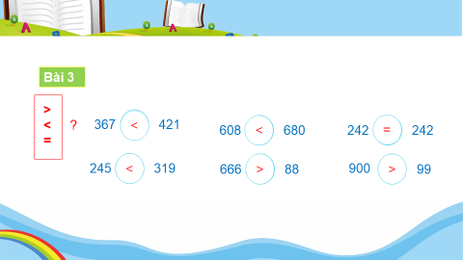  - Muốn so sánh các số có 3 chữ số, ta làm như thế nào?  *Mở rộng và kết nối sang bài 4  - Cô đố bạn nào biết trong bảng đáp án bài 3: Đâu là số có 3 chữ số lớn nhất, số nào là số có 3 chữ số bé nhất?  =>GV kết luận: Qua bài 3 các em được củng cố kiến thức về so sánh số có 3 chữ số. Để tìm số lớn nhất, bé nhất rồi sắp xếp các thẻ số có ghi các số có 3 chữ số theo đúng thứ tự thì chúng ta cùng bước sang bài 4  Bài 4 (SGK/Trang 57).  - GV gọi HS đọc y/c bài và xác định yêu cầu bài.  - GV Y/c HS tự làm bài.  - GV mời lớp phó học tập điều hành các bạn chia sẻ bài làm.  - Chữa đến đâu GV trình chiếu KQ bai đến đó  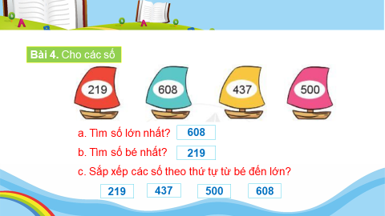  Bài 5 (SGK/Trang 57).  - Mời HS đọc to đề bài.  - Bài toán y/c gì?  - Yêu cầu HS thảo luận theo cặp đôi và ghi lại kết quả thảo luận.  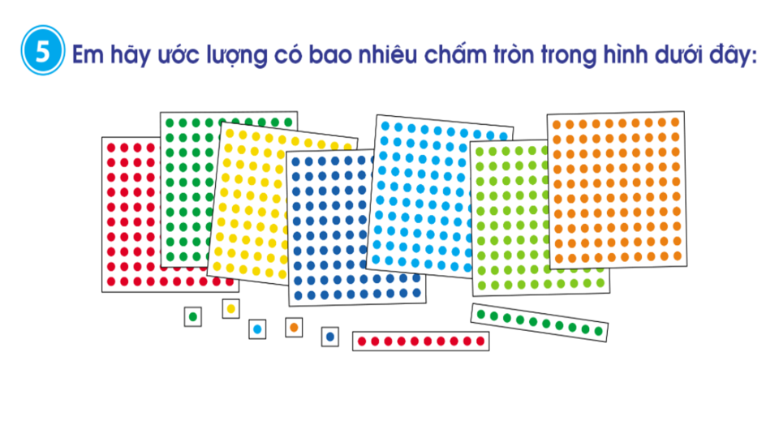  - GV khích lệ HS đặt câu hỏi cho bạn về cách đếm, cách ước lượng.  4. Hoạt động vận dụng: 10p  Mục tiêu: Vận dụng bài học vào giải quyết các vấn đề trong cuộc sống Bài 6 (SGK/Trang 57).  - GV chiếu hình vẽ minh họa, mời đại diện các nhóm lên chỉ và nêu kết quả  - GV nhận xét, đánh giá và chốt bài làm đúng.  - Chiếu bài lên bảng, HS QS và đọc yêu cầu.  - YC HS thảo luận nhóm đôi TG 2’  - Đại diện nhóm lên chỉ và nêu….  - NX, đánh giá, khen…. chốt bài.  *  + Bài học hôm nay, em đã học thêm được điều gì?  + Để đếm đúng số lượng, so sánh chính xác hai số em nhắn bạn điều gì?  + Em có thể tự đánh giá bằng cách thực hiện vở bài tập.  - GV đánh giá, động viên, khích lệ HS. | - HS thi viết vào bảng con  - 3 HS thi phân tích cấu tạo của các số đó trước lớp  - Bình chọn bạn thực hiện tốt nhất  -HS đọc nối tiếp tên bài mới  - Đọc và xác định yêu cầu bài: So sánh số có 3 chữ số qua điền dấu vào ô trống  - HS làm bài vào VBT  - HS lần lượt điền dấu (mỗi bạn 2 phép tính). HS khác quan sát bài chữa và nêu ý kiến  - HS theo dõi, sửa sai nếu có  - HS nêu.  + Đầu tiên, ta so sánh số trăm: Số nào có số trăm lớn hơn thì số đó lớn hơn.  + Nếu cùng số trăm thì mới xét số chục: Số nào có số chục lớn hơn thì số đó lớn hơn.  + Nếu cùng số trăm và số chục: Nếu số nào có hàng đơn vị lớn hơn thì số đó lớn hơn.  -HSTL:  -HS lắng nghe  - Đọc và xác định yêu cầu bài.  - HS làm bài VBT  + Đọc lại các số bài toán cho.  + Quan sát và làm bài trên thẻ số  - Các nhóm đôi chia sẻ về bài làm của mình sau đó lớp phó học tập gọi đại diện 3 nhóm trình bày bài. Nhóm khác chú ý, bổ sung, sửa sai (nếu có)  - HS quan sát các số, suy nghĩ và tìm số lớn nhất, bé nhất rồi sắp xếp các thẻ số theo đúng thứ tự.  - HS suy nghĩ, thực hiện theo y/c.  - HS đọc  - HS nêu  - HS ước lượng số chấm tròn và nói cho bạn nghe cách ước lượng của mình.  - HS chú ý quan sát, so sánh với kết quả của nhóm mình.  - HS đọc yêu cầu.  - HS thảo luận: quan sát tranh, nói cho bạn nghe bức tranh vẽ gì.  - HS chia sẻ thông tin thực tiễn về những tình huống sử dụng các số đến 1000 trong cuộc sống.  - HS nêu ý kiến  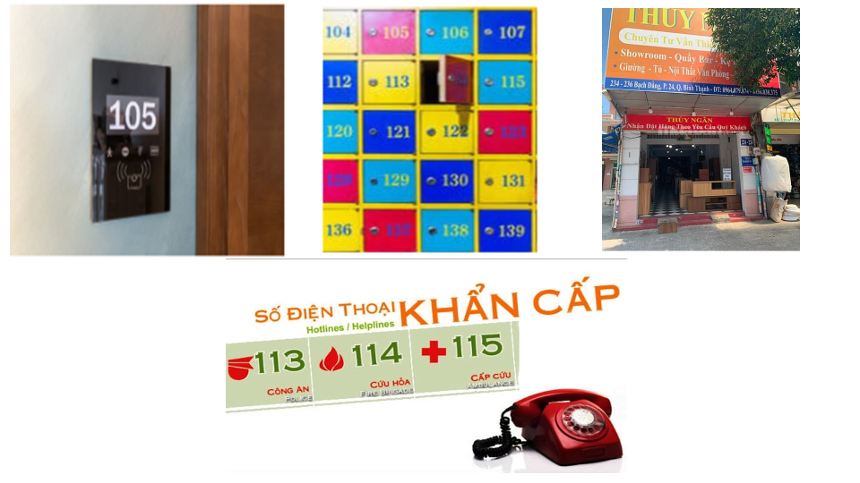  - Lớp lắng nghe, nhận xét.  - HS nêu.  - HS nêu.
IV. ĐIỀU CHỈNH SAU TIẾT DẠY:
………………………………………………………………………………………….……………………………………………………………………………………

Tự nhiên- Xã hội
Bài 18: CƠ QUAN BÀI TIẾT NƯỚC TIỂU,
PHÒNG TRÁNH BỆNH SỎI THẬN (TIẾT 1)
I. YÊU CẦU CẦN ĐẠT:
1. Năng lực
1. Năng lực đặc thù
- Chỉ và nói tên được các chính của cơ quan bài tiết nước tiểu trên sơ đồ.
- Nêu được sự cần thiết của việc uống đủ nước, không nhịn tiểu để phòng tránh bệnh sỏi thận.
- Nhận biết được chức năng của cơ quan bài tiết qua viêc thải ra nước tiểu.
- Thực hiện được việc uống đủ nước, không nhịn tiểu để phòng tránh bệnh sỏi thận.
- HS có cơ hội phát triển năng lực đặc thù (NL khoa học): Năng lực nhận thức khoa học, năng lực vận dụng kiến thức, kĩ năng đã học
1.2. Năng lực chung: Phát triển NL tự chủ và tự học, giao tiếp và hợp tác, tự giải quyết vấn đề và sáng tạo
2. Về phẩm chất: Hình thành và phát triển phẩm chất nhân ái và trách nhiệm. (Biết yêu quý, trân trọng bản thân và những người khác)
II. ĐỒ DÙNG DẠY HỌC:
- GV: Máy tính, tivi chiếu nội dung bài,…
- HS: SGK, vở ghi.
III. CÁC HOẠT ĐỘNG DẠY HỌC CHỦ YẾU
Hoạt động của GV | Hoạt động của HS
1. Hoạt động mở đầu:(5’)  MT: Tạo tâm thế tích cực, hứng thú học tập cho HS và kết nối với bài học mới.  - Bắt nhịp cho lớp hát bài: Thể dục buổi sáng.  - Hàng ngày ngoài ăn 3 bữa chính các con còn ăn hay uống nước gì không?  - Hàng ngày ngoài ăn 3 bữa chính, ăn hoa quả, ... thì một việc cần thiết và không thể thiếu được là uống nước. Vậy con có thói quen uống nước và đi tiểu hàng ngày như thế nào, hãy chia sẻ với cả lớp nào.  - GV cho HS nhận xét.  - GV nhận xét  - GV giới thiệu bài mới: Hằng ngày, mỗi chúng ta ngoài ăn đủ chất còn phải uống đủ nước và đi tiểu thường xuyên. Để giúp cơ thể chúng ta đào thải các chất cặn bã qua đường nước tiểu chính là cơ quan bài tiết nước tiểu. Vậy hôm nay, chúng mình cùng học tiết 1 của Bài 18 - Cơ quan bài tiết nước tiểu, phòng tránh bệnh sỏi thận.  –GV ghi đầu bài  2. Hình thành kiến thức mới:( 25)  *Mục tiêu: HS chiếm lĩnh tri thức, kĩ năng mới thông qua các hoạt động khác nhau.  Hoạt động 1: Xác định các bộ phận của cơ quan bài tiết nước tiểu  * Bước 1: Làm việc theo cặp  - GV yêu cầu HS quan sát “Sơ đồ cơ quan bài tiết nước tiểu” trang 103 SGK, chỉ và nói tên từng bộ phận của cơ quan bài tiết nước tiểu.  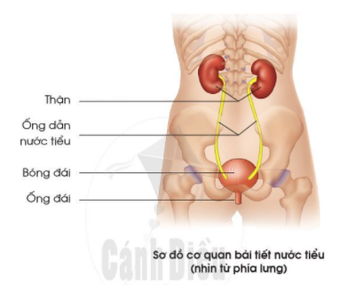  *Bước 2: Làm việc cả lớp  - GV mời một số HS lên bảng chỉ và nói tên các bộ phận của cơ quan bài tiết nước tiểu trên sơ đồ.  - GV yêu cầu HS trả lời câu hỏi: Em có nhận xét gì về hình dạng và vị trí của hai quả thận trên cơ thể?  - GV cho HS đọc mục “Em có biết?” trang 103 SGK.  - GV yêu cầu một số HS đọc phần kiến thức cốt lõi ở cuối trang 103.  Hoạt động 2: Chức năng các bộ phận của cơ quan bài tiết nước tiểu  *Bước 1: Làm việc theo cặp  - GV yêu cầu HS quan sát “Sơ đồ cơ quan bài tiết nước tiểu” trang 104 SGK, chỉ và nói chức năng từng bộ phận của cơ quan bài tiết nước tiểu.  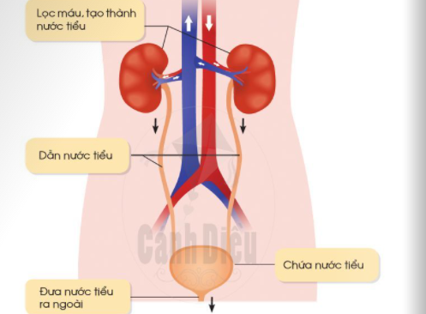  *Bước 2: Làm việc cả lớp  - GV mời một số HS lên bảng chỉ và nói chức năng từng bộ phận của cơ quan bài tiết nước tiểu trên sơ đồ.  - GV yêu cầu HS trả lời câu hỏi: Điều gì sẽ xảy ra với cơ thể nếu cơ quan bài tiết ngừng hoạt động?  - GV cho HS đọc lời của con ong trang 104 SGK.  3. Hoạt động vận dụng (7-10p)  *Mục tiêu: HS biết vận dụng kiến thức đã học vào thực tiễn cuộc sống.  - GV cho HS làm bài tập 1 (VBT -trang 51)  - GV hỏi: Qua bài học hôm nay chúng ta biết được Cơ quan bài tiết nước tiểu gồm có những bộ phận nào?  - Thận có chức năng gì?  - NX giờ học, dặn dò HS. | - HS trả lời: uống nước, uống sữa, ăn hoa quả, ....  - HS chia sẻ. VD: uống nhiều nước, uống khoảng 2 lít nước, buổi sáng ngủ dạy uống nước; khi buồn đi tiểu là phải đi ngay...  - HS nhận xét  - HS lắng nghe  - HS lắng nghe  - Quan sát tranh, làm việc theo cặp.  - Thảo luận nhóm chỉ và nói tên từng bộ phận của cơ quan bài tiết nước tiểu  - 2-3 HS trình bày. Lớp theo dõi.  + Thận có màu nâu nhạt, hình hạt đậu. Hai quả thận đối xứng nhau qua cột sống.  - Nhiều HS đọc bài.  - Nhiều HS đọc bài.  - Quan sát tranh. Làm việc theo cặp. - 1 số HS chỉ và nói chức năng của từng bộ phận cơ quan bài tiết nước tiểu.  - Vài HS trình bày: Cầu thận lọc máu và tạo thành nước tiểu - qua ống dẫn nước tiểu - tới bàng quang chứa nước tiểu - sau đó đưa nước tiểu ra ngoài.  - HS trả lời: Nếu cơ quan bài tiết ngừng hoạt động, thận sẽ bị tổn thương và lâu về sau sẽ bị hư thận, con người sẽ chết.  - Nhiều HS đọc bài phần con ong.  - Làm bài cá nhân dưới sự hướng dẫn của GV.  - Nêu: Cơ quan bài tiết nước tiểu gồm thận, ống dẫn nước tiểu, bóng đái và ống đái. Thận có 2 quả thận trái và thận phải, hình dạng giống hạt đậu; ống dẫn nước tiểu là đường ống dài nối từ hai quả thận xuống bóng đái.  - Nhiều HS trả lời.  - Lắng nghe, ghi nhớ nhiệm vụ.
IV. ĐIỀU CHỈNH SAU TIẾT DẠY:
………………………………………………………………………………………………………………………………………………………………………………………………………………………………………………………………………

Thứ ba ngày 29 tháng 3 năm 2022
Giáo dục thể chất
Bài 55: Động tác đỡ bóng bằng đùi. Trò chơi “Chuyển bóng tiếp sức”
I. Yêu cầu cần đạt.
- Học mới động tác đỡ bóng bằng đùi. Trò chơi “Chuyền bóng tiếp sức”
- Biết cách thực hiện các động tác đỡ bóng bằng chân trong sách giáo khoa và quan sát động tác mẫu của giáo viên. Biết cách chơi và tham gia chơi được trò chơi.
- GDHS tính chủ động và đoàn kết trong tập luyện chăm chỉ trong tập luyện.
- Năng lực: HS hình thành và phát triển năng lực tự chủ và tự học, giao tiếp và hợp tác, năng lực giải quyết vấn đề và sáng tạo, năng lực chăm sóc sức khỏe, NL vận động cơ bản. NL thể dục thể thao.
II. Địa điểm – phương tiện
1. Địa điểm: Sân trường
2. Phương tiện:
+ Giáo viên chuẩn bị: Trang phụ thể thao, cờ, còi, bóng, cờ dụng cụ phục vụ tập luyện cho Hs.
+ Học sinh chuẩn bị: Trang phục thể thao, giày tập hoặc dép quai hậu.
III. Phương pháp và hình thức tổ chức dạy học
1. Phương pháp dạy học chính: Làm mẫu, sử dụng lời nói, tập luyện, trò chơi và thi đấu.
2. Hình thức dạy học chính: Tập luyện đồng loạt( tập thể), tập theo nhóm….,
IV. Tiến trình dạy học
Nội dung | LVĐ | Phương pháp, tổ chức và yêu cầu
 |  | Hoạt động GV | Hoạt động HS
I. Phần mở đầu  1. Nhận lớp.  2. Phổ biến nội dung yêu cầu giờ học. | 5p | - Gv nhận lớp, thăm hỏi sức khỏe học sinh phổ biến nội dung, yêu cầu giờ học. | Đội hình nhận lớp  - Cán sự tập trung lớp, điểm số, báo cáo Gv.
3. Khởi động.  - Xoay các khớp cổ tay, cổ chân, vai, hông, gối,..  - Ép ngang, ép dọc.  - Trò chơi: Chuyền bóng qua đầu. | 2lx8n  2lx8n | - Gv hướng dẫn học sinh khởi động. | Đội hình khởi động  - Hs khởi động, chơi theo HD của Gv.
II. Phần cơ bản:  * Kiểm tra kĩ năng động tác tâng bóng bằng 1 chân. | 27P  1p | - Gv gọi 1 -2 Hs lên thực hiện. | - Hs nhận xét việc thực hiện của bạn; Gv nhận xét và khen Hs.
Hoạt động 1  Kiến thức  Học mới đỡ bóng bằng đùi.  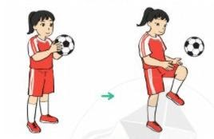 | 16P | - Cho HS quan sát tranh  - Lần 1: GV làm mẫu động tác.  - Lần 1: GV làm mẫu động tác kết hợp phân tích kĩ thuật động tác.  - Cho 2 HS lên thực hiện lại động tác.  - GV cùng HS nhận xét, đánh giá tuyên  - Gv quan sát, sửa sai cho HS. | - Hs quan sát  - Hs lắng nghe, quan sát  - Hs lên thực hiện mẫu động tác  - Hs thực hiện theo  ĐH quan sát
*Luyện tập  Tập theo nhóm đôi  (Hs thực hiện tung bóng- hs đỡ bóng đá lại) | 2 lần | - Gv nêu yêu cầu hướng dẫn Hs tập theo nhóm đôi.  - GV tổ chức cho HS thi đua giữa các nhóm đôi | - Hs tự tập luyện sửa sai cho nhau.  - 1-2 nhóm lên tập thi đua với nhau.  ĐH tập luyện
Tập theo nhóm tổ | 2 lần | - Y,c Tổ trưởng cho các bạn luyện tập theo khu vực.  - Gv quan sát nhắc nhở, sửa sai. | ĐH tập luyện theo tổ  I  II  III Gv  - Hs tập theo hướng dẫn của tổ trưởng
Vận dụng:Vận dụng trong tập luyện đỡ, chuyền bóng trong tập luyện và chơi đá bóng. | 1P | - Gv hướng dẫn hs cách luyện tập vận dụng. | - Hs cùng Gv vận dụng kiến thức .
Hoạt động 2  Trò chơi “Chuyển bóng tiếp sức”  Cách chơi: Khi có hiệu lệnh bắt đầu chơi em đầu tiên cầm bóng chạy nhanh từ vạch XP chạy đến đích rồi chạy thật nhanh về trao bóng cho bạn thứ 2 bạn thứ 2 thực hiện tương tự như bạn thứ nhất. Trò chơi cứ như vậy nếu đội nào về trước ít phạm quy là đội dành chiến thắng. | 10P | - GV nêu tên trò chơi, cùng học sinh nêu luật chơi, các lỗi phạm qui.  - Gv hướng dẫn cán sự điều hành trò chơi. Cho các em chơi thử 1 lần rồi chơi chính thức.  - Qua các lần chơi kết hợp đánh giá nhận xét, biểu dương. | - Học sinh lắng nghe.  - Học sinh quan sát, lắng nghe.  ĐH chơi trò chơi  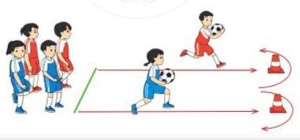  - HS chơi theo sự điều hành của GV.
* Bài tập PT thể lực:  - Bật cóc 10 m | 2P | - Gv hướng dẫn, nêu yêu cầu. | Hs làm theo sự điều hành của cán sự.
III. Phần kết thúc  1. Hồi tĩnh thả lỏng.  - Hít thở sâu, rũ chân tay thả lỏng.  2. Hệ thống lại bài học và nhận xét giờ học.  - Hướng dẫn HS xem bài trước trong SGK  3. Kết thúc tiết học. | 3P  2lx8n | - GV và HS củng cố lại kiến thức đã học.  - GV nhận xét, đánh giá kết quả tập luyện của HS.  - Giáo viên hô “lớp giải tán’. | - CS điều hành thực hiện thả lỏng  ĐH thả lỏng  Gv  ĐH kết thúc  - Học sinh hô “khỏe”.
Toán
Tiết 137: ÔN TẬP, KIỂM TRA ĐÁNH GIÁ GIỮA HỌC KÌ II
I. YÊU CẦU CẦN ĐẠT
1. Năng lực
1.1. Năng lực Toán học
- Phép nhân, chia và tên các thành phần trong phép nhân, phép chia.
- Nhận dạng khối trụ, khối cầu.
- Khái niệm về thời gian.
- Đọc, viết, so sánh các số có ba chữ số.
- Phát triển năng lực đặc thù Toán học (NL giải quyết vấn đề Toán học; giao tiếp toán học).
1.2. Năng lực chung
- Góp phần phát triển năng lực chung: Giao tiếp – hợp tác, tự chủ - tự học và giải quyết vấn đề sáng tạo.
2. Phẩm chất: Góp phần phát triển phẩm chất: chăm chỉ, trách nhiệm, nhân ái, có tinh thần hợp tác trong khi làm việc nhóm.
II. ĐỒ DÙNG DẠY HỌC:
1. GV: Đề kiểm tra
2. HS: Giấy nháp, bút,…
Hoạt động của giáo viên | Hoạt động của học sinh
1. Phát đề kiểm tra  - Giới thiệu và ghi bảng đầu bài.  - Phát đề bài cho HS.  ĐỀ BÀI:  I. TRẮC NGHIỆM (6 điểm).  Khoanh tròn vào chữ cái đứng trước đáp án đúng trong các câu sau:  Câu 1. Khoanh vào kết quả đúng của các phép nhân sau:  2 × 6 = ...; 5 × 4 = ...; 10 : 2 = ...; 40 : 5 = ...  A. 18; 7; 13; 13  B. 12; 20; 5; 8  C. 11; 13; 35; 41  Câu 2. Có 15 cái kẹo chia đều cho 5 bạn. Hỏi mỗi bạn có mấy cái kẹo? Em hãy khoanh vào kết quả đúng dưới đây:  A. 3 cái kẹo B. 6 cái kẹo C. 7 cái kẹo  Câu 3. Trong phép tính 8 : 2 = 4 thì 4 được gọi là gì?  A. số bị chia B. số chia C. thương  Câu 4. Câu nào đúng, câu nào sai:  a, 1 ngày = 12 giờ  A. Đúng B. Sai  b, 1 giờ = 60 phút  A. Đúng B. Sai  Câu 5: Điền số thích hợp vào dấu …  Số 246 gồm… trăm, …chục, …. đơn vị.  Câu 6. Cho các số: 994, 571, 383, 997.  Số lớn nhất là:  A. 994 B. 571 C. 997 D. 383  II. TỰ LUẬN (4 điểm).  Bài 1. (1 điểm): Hoàn thành tia số sau:  904 905 ? 907 ? 909 ?  Bài 2. (2 điểm) Lớp 2C có 20 học sinh. Các bạn dự kiến phân công nhau dọn vệ sinh lớp học. Hỏi nếu chia thành 2 nhóm thì mỗi nhóm có mấy bạn?  Có ……. nhóm.  Phép tính tương ứng là:………………..  Bài 3. (1 điểm) Cho hình sau:  Hình bên có:…….…..khối trụ ……….. khối cầu  Bài 4: Viết các số có ba chữ số lập đượctừ ba chữ số sau: 1, 4, 6  …………………………  *  - GV thu bài.  - GV mời HS nhắc lại tên bài học hôm nay và chia sẻ cảm nhận sau bài học.  - Nhận xét giờ học, khen ngợi, động viên HS.  - Chuẩn bị bài tiếp theo | - HS lắng nghe  - Nhận bài, kiểm tra, làm bài  -HS nộp bài  -HS chia sẻ  -HS lắng nghe

IV. ĐIỀU CHỈNH SAU TIẾT DẠY:
…………………………………………………...………..........................................

Tiếng Việt

BÀI ĐỌC 2: BUỒI TRƯA HÈ (2 TIẾT)

1. YÊU CẦU CẦN ĐẠT
1. Năng lực
1.1. Năng lực đặc thù
- Đọc trôi chày toàn bài. Phát âm đúng các từ ngữ. Ngẳt nghi hơi đúng sau các dấu câu và sau mỗi dòng thơ. Biết đọc bài thơ với giọng vui; gây ấn tượng với những từ ngữ gợi tả, gợi cảm.
- Hiểu nghĩa của các từ ngữ trong bài. Hiểu nội dung bài thơ: Miêu tả một buổi trưa mùa hè yên ả nhưng vẫn thấy hoạt động của muôn loài: cây cỏ, con vật, con người; vẫn nghe thấy âm thanh những hoạt động của muôn loài (tiếng tằm ăn dâu, tay bà lao xao).
- Tìm từ chỉ hoạt động, từ chỉ đặc điểm trong bài thơ.
- Luyện tập đặt câu theo mẫu: Ai thế nào?
- Cảm nhận được vẻ đẹp của những từ ngữ, hình ành trong bài.
1.2. Năng lực chung
- Góp phần phát triển năng lực chung: tự chủ - tự học, giao tiếp - hợp tác, giải quyết vấn đề và sáng tạo.
2. Phẩm chất
- Góp phần phát triển phẩm chất yêu nước, nhân ái, trách nhiệm: Yêu một thời điểm giữa trưa của một ngày mùa hè, yêu thiên nhiên, cỏ cây, hoa lá.
III. HOẠT ĐỘNG DẠY - HỌC CHỦ YẾU:
Hoạt động của giáo viên | Hoạt động của học sinh
1. HĐ mở đầu. 5’  Mục tiêu: Tạo tâm thế hứng thú cho HS và từng bước làm quen bài học.  - GV chỉ hình minh hoạ bài thơ  - Em thấy gì trong tranh?  =>GV dẫn dắt, kết nối giới thiệu: Bài thơ Buổi trưa hè nói về thời điểm của một ngày - buổi trưa, vào mùa hè. Bài thơ có gì hay, miêu tà một “ buổi trưa mùa hè có gì đặc biệt? Các em hãy cùng lắng nghe.  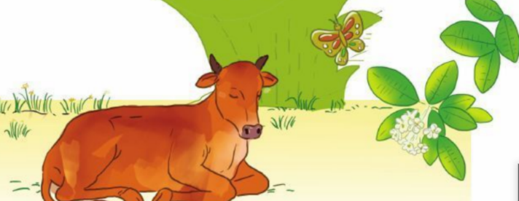  2. Hoạt động hình thành kiến thức. 27-28’  Hoạt động 1: Đọc thành tiếng  Mục tiêu: HS đọc bài thơ Buổi trưa hè với giọng vui; gây ấn tượng với những từ ngữ gợi tả, gợi cảm.  - GV đọc mẫu toàn bài đọc. Chú ý ngắt nghỉ hơi đúng nhịp thơ/ dòng thơ/ câu thơ, dừng hơi lâu hơn sau mỗi khổ thơ.  - GV hướng dẫn cách đọc thơ. Giọng vui; gây ấn tượng với những từ ngữ gợi tả, gợi cảm.  - Bài có mấy đoạn?  - Gọi 5 HS đọc nối tiếp đoạn lần 1  - GV phát hiện và sửa lỗi phát âm cho HS, hướng dẫn các em đọc đúng các từ ngữ HS địa phương dễ phát âm sai.  + GV mời HS nêu một số từ khó phát âm  + GV viết bảng từ khó mà HS nêu và tổ chức cho HS luyện đọc.  - HDHS đọc nối tiếp từng đoạn (lần 2)  - GV và HS cùng giải nghĩa từ trong phần chú thích và những từ HS muốn hỏi.  - GV mời 1 HS đọc phần chú giải từ ngữ trong bài: chập chờn, lao xao.  - GV mở rộng: Em hãy đặt 1 câu có từ Chập chờn/lao xao  - GV nhận xét, tuyên dương.  - GV cho HS luyện đọc đoạn thơ theo nhóm 5.  - Tổ chức cho HS thi đọc nối tiếp từng đoạn giữa các nhóm.  - GV giúp đỡ HS gặp khó khăn khi đọc bài, tuyên dương HS đọc tiến bộ.  - GV đánh giá, biểu dương.  - GV cho HS tự luyện đọc toàn bộ bài thơ.  - GV giúp đỡ HS gặp khó khăn khi đọc bài, tuyên dương HS đọc tiến bộ.  - GV mời 1HS khá, giỏi đọc lại toàn bài.  TIẾT 2  Hoạt động 2: Đọc hiểu. 15’  Mục tiêu: HS trả lời các câu hỏi trong phần Đọc hiểu SGK trang 85.  - GV mời 4 HS nối tiếp nhau đọc 4 yêu cầu câu hỏi  - GV cho HS làm việc nhóm 4: Nhóm trưởng đọc câu hỏi và giao cho các bạn trả lời. Mỗi HS trả lời 1 câu.  - GV mời các nhóm trình bày kết quả.  Câu 1: Tìm những từ ngữ, hình ảnh ở khổ thơ 1 tả buổi trưa hè yên tĩnh.  Câu 2: Giữa buổi trưa hè yên tĩnh có những hoạt động gì?  a. Họat động của con vật.  b. Hoạt động của con người.  Câu 3: Giữa buổi trưa hè, có thể nghe thấy âm thanh nào? Chọn ý đúng:  a. Tiếng tằm ăn dâu.  b. Tiếng mọi người lao xao.  c. Tiếng mưa rào.  + Câu 4: Vì sao giữa buổi trưa hè có thể nghe thốy âm thanh nói trên? Chọn ý đúng:  a. Vì trưa hè rất nắng.  b. Vì trưa hè rất yên tĩnh.  c. Vì trưa hè nhiều gió.  - GV yêu cầu HS trả lời câu hỏi: Bài thơ giúp cho em hiểu điều gì?  - Gv chốt ND bài?  - GV đặt câu hỏi liên hệ:  + Buổi trưa ở nơi em sống diễn ra như thế nào?  3. HĐ Luyện tập, thực hành. 10’  Mục tiêu: HS trả lời các câu hỏi trong phần Luyện tập SGK trang 85.  Bài tập 1: Tìm một từ chỉ hoạt động, một từ chỉ đặc điểm trong bài thơ Buổi trưa hè.  - GV mời 1HS đọc yêu cầu  - GV giao nhiệm vụ: Mỗi em tìm một từ ngữ chỉ hoạt động, một từ ngữ chỉ đặc điểm trong bài thơ.  - GV mời một số HS trình bày kết quả. GV ghi nhanh những từ đúng.  GV hỏi để khắc sâu kiến thức của học sinh.  - Từ chỉ hoạt động là nói về hoạt động hay đặc điểm mà các em vừa tìm được nói về hoạt động, đặc điểm của con vật, sự vật nào trong bài thơ?  - Qua từ chỉ hoạt động và đặc điểm trong bài thơ gợi ra khung cảnh buổi trưa như thế nào?  4. HĐ vận dụng, trải nghiệm. 10’  Mục tiêu: Vận dụng trong cuộc sống.  Bài tập 2: Hãy đặt một câu theo mẫu Ai thế nào? để nói về buổi trưa hè.  - GV mời 1 HS đọc yêu cầu  - GV yêu cầu mỗi HS đặt 1 câu và viết vào Vở bài tập.  - GV mời mời một số HS trình bày kết quả.  - Gọi HS đọc lại toàn bài  - Bài đọc giúp em hiểu thêm được điều gì?  - Nhận xét chung, tuyên dương HS.  * Dặn dò HS:  + Biết thể hiện tình cảm đối với mọi vật xung quanh  + Chuẩn bị bài cho bài sau. | - HS nêu: Hình ảnh chú bò đang nằm nhắm mắt lim dim ngủ dưới 1 gốc cây to trong 1 buổi trưa nắng  - HS lắng nghe, tiếp thu.  - HS lắng nghe, đọc thầm theo.  - HS đọc thầm theo. HS dùng bút chì đánh dấu vào SGK  - HSTL: 5 đoạn ứng với 5 khổ thơ  - 5 HS đọc nối tiếp đoạn lần 1  + HS nêu như: lim dim, chập chờn, rạo rực mưa rào, lao xao.  + HS luyện phát âm từ khó (đọc cá nhân, nhóm, đồng thanh).  - 5 HS đọc nối tiếp (lần 2). HS khác góp ý cách đọc.  - HS cùng GV giải nghĩa các từ mình chưa hiểu.  + Chập chờn: khi ẩn , khi hiện, khi rõ, khi không.  + Lao xao: từ gợi tả tiếng động nhỏ xen lẫn vào nhau.  - HS thực hành đặt câu. 2, 3 HS chia sẻ trước lớp.  - HS luyện đọc trong nhóm và góp ý cho nhau.  - 2 – 3 nhóm thi đọc.  - HS nhận xét, bình chọn nhóm đọc tốt nhất.  - HS chú ý.  - Cả lớp đọc thầm cả bài.  - 1 HS đọc toàn bài/ HS khác theo dõi.  - HS lắng nghe.  - HS đọc yêu cầu câu hỏi.  - HS làm việc nhóm 4  - HS chia sẻ trước lớp:  Câu 1: Những từ ngữ, hình ảnh ở khổ thơ 1 tả buổi trưa hè yên tĩnh: lim dim, nằm im, êm ả.  Câu 2: Giữa buổi trưa hè yên tĩnh có những hoạt động:  a. Họat động của con vật: Bò nghỉ, ngẫm nghĩ gì đó, cứ nhai mãi, nhai hoài./Con bướm chập chờn vờn đôi cánh trắng/ Con tắm ăn dâu nghe như mưa rào.  b. Hoạt động của con người: Bé chưa ngủ được, âm thầm rạo rực nằm nghe những âm thanh của buổi trưa hè./Bà dậy thay lá dâu, tay già lao xao.  + Câu 3: a.  + Câu 4: b.  - HS trả lời: Bài thơ giúp cho em hiểu một trưa mùa hè yên ả nhưng vẫn thấy được hoạt động của muôn loài: cây cỏ, con vật, con người; vẫn nghe thấy những tiếng tằm ăn dâu, tiếng tay bà thay lá lao xao. Qua bài thơ, em thấy yêu buổi trưa hè, yêu thiên nhiên, cỏ cây hoa lá.  -HS chia sẻ  - HS đọc yêu cầu câu hỏi.  - HS thực hiện.  - HS trình bày kết quả:  + Một từ chỉ hoạt động: nằm, nghỉ, ngẫm, nghĩ, nhai, vờn, ngủ, nghe, ăn, dậy, thay.  + Một từ chỉ đặc điểm: lim dim, êm ả, thơm, vắng, chập chờn, âm thầm, rạo rực, lao xao.  - HS trả lời: cây cỏ, tiếng tằm, tiếng tay bà....  - Buổi trưa thanh bình, yên ả nhưng vẫn nghe thấy âm thanh những hoạt động của muôn loài (tiếng tằm ăn dâu, tay bà lao xao).  - HS đọc yêu cầu câu hỏi.  - HS làm bài.  - HS trình bày: Buổi trưa hè rất yên ả./Buổi trưa hè thật yên tĩnh./Giữa trưa, cánh bướm chập chờn.  - HS chia sẻ cảm nhận.  - HS lắng nghe và ghi nhớ.
IV. ĐIỀU CHỈNH SAU TIẾT DẠY:
………………………………………………………………………………………….……………………………………………………………………………………

Thứ tư ngày 30 tháng 3 năm 2022
Toán
Tiết 138. PHÉP CỘNG (KHÔNG NHỚ) TRONG PHẠM VI 1000 (Tiết 1)
I. YÊU CẦU CẦN ĐẠT:
1. Năng lực
1.1. Năng lực Toán học
- Biết cách đặt tính và thực hiện phép cộng (không nhớ) trong phạm vi 1000.
- Vận dụng được kiến thức, kĩ năng về phép cộng đã học vào giải bài tập, các bài toán thực tế liên quan đến phép cộng (không nhớ) trong phạm vi 1000.
- Thông qua việc tìm kết quả các phép cộng (không nhớ) trong phạm vi 1000.Hs có cơ hội được phát triển năng lực tư duy, lập luận toán học, năng lực giải quyết vấn đề, năng lực giao tiếp toán học.
1.2. Năng lực chung
- Góp phần phát triển năng lực chung: Giao tiếp – hợp tác, tự chủ - tự học và giải quyết vấn đề sáng tạo.
2. Phẩm chất: Góp phần phát triển phẩm chất: chăm chỉ, trách nhiệm, nhân ái, có tinh thần hợp tác trong khi làm việc nhóm.
II. ĐỒ DÙNG DẠY HỌC:
1. GV: Máy tính; màn hình máy chiếu; slide minh họa.
2. Học sinh: SHS, vở ô li, VBT, nháp ...
III. CÁC HOẠT ĐỘNG DẠY HỌC CHỦ YẾU:
Hoạt động của giáo viên | Hoạt động của học sinh
1. Hoạt động mở đầu (3-5p)  Mục tiêu: Tạo tâm thế cho HS và từng bước làm quen bài học.  - GV tổ chức cho HS hát tập thể.  - Tổ chức cho HS chơi trò chơi: “Truyền điện” củng cố kĩ năng cộng nhẩm trong phạm vi 100, cộng nhẩm các số tròn chục  - GV cho HS thực hiện được phép cộng đã học  - GV kết nối vào bài: Bài học hôm nay giúp các em thực hiện được phép cộng (không nhớ) số có ba chữ số với số có ba, hai hoặc một chữ số (trong phạm vi 1 000)  - GV ghi tên bài: Phép cộng (không nhớ) trong phạm vi 1000  2. Hoạt động hình thành kiến thức mới  (10 - 12p)  Mục tiêu: Biết cách đặt tính và thực hiện phép cộng (không nhớ) trong phạm vi 1000.  - Chiếu tranh và y/c HS quan sát tranh. 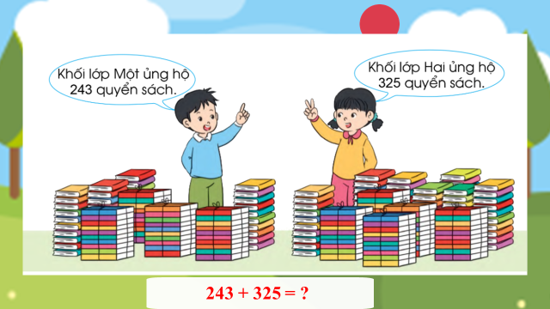  - Hoạt động nhóm bàn:  + Bức tranh vẽ gì?  + Nói với bạn về vấn đề liên quan đến tình huống trong tranh?  + GV gọi HS đại diện nhóm nêu đề toán từ nội dung bức tranh  -GV chiếu đề toán lên mà hình và gọi 1 HS đọc lại  -GV hỏi  + Khối lớp Một ủng hộ bao nhiêu quyển sách?  + Khối lớp Hai ủng hộ bao nhiêu quyển sách?  - Vậy muốn biết cả hai khối lớp ủng hộ bao nhiêu quyển sách ta làm phép tính gì?  - Cho HS nêu phép tính thích hợp.  - Tổ chức tiếp cho HS nhóm đôi chia sẻ về cách tính và đặt tính phép tính ra nháp  - Đại diện nhóm nêu cách làm.  - Chốt lại các bước thực hiện tính  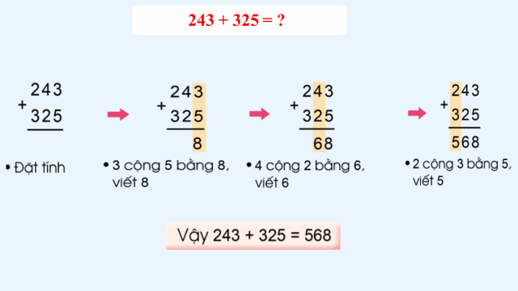  - Gv nêu một phép tính cho HS thực hiện trên bảng con: 161 + 427=?  - Nếu HS không thực hành được thì GV hướng dẫn kĩ thuật đặt tính rồi tính phép cộng (không nhớ) hai số có ba chữ số như trong SGK.  - Y/c hs nếu kết quả. Cả lớp cùng chữa bài  * GV lưu ý HS:  + Đặt tính sao cho thẳng hàng.  + Thực hiện tính từ phải sáng trái, lần lượt cộng hai số đơn vị, hai số chục và hai số trăm.  3. Hoạt động luyện tập, thực hành  (13 - 15p)  Mục tiêu: HS củng cố kiến thức, kĩ năng qua các bài tập.  Bài 1: Tính  - GV cho HS đọc yêu cầu đề bài  - GV cho HS nhắc lại cách thực hiện được kĩ thuật tính phép cộng (không nhớ) số có ba chữ số với số có ba hoặc hai chữ số.  - GV tổ chức cho HS làm bài trên phiếu rồi chữa bài.  - GV gọi HS lên bảng chữa bài, nêu cách thực hiện từng phép tính.  - GV nhận xét, chốt đáp án đúng  Bài 2: Đặt tính rồi tính  - GV cho HS đọc yêu cầu đề bài  - GV cho HS làm bài trên bảng con rồi chữa  - GV cho HS nêu cách thực hiện từng phép tính  - GV gọi HS nhận xét  - GV nhận xét, chốt đáp án.  - GV lưu ý HS:  + Đặt tính sao cho thẳng hàng.  + Thực hiện tính từ phải sáng trái, lần lượt cộng hai số đơn vị, hai số chục và hai số trăm.  4. HĐ Vận dụng, trải nghiệm  Mục tiêu: Vận dụng bài học vào giải quyết các vấn đề trong cuộc sống.  + Tìm một số tình huống trong thực tế liên quan đến phép cộng đã học rồi chia sẻ với cả lớp.  - GV mời HS nhắc lại tên bài học hôm nay và chia sẻ cảm nhận sau bài học.  - Nhận xét giờ học, khen ngợi, động viên HS.  - Chuẩn bị bài tiếp theo. | - HS chơi trò chơi  - Quan sát tranh SGK, trả lời câu hỏi  - HS nêu tên bài mới  - Cả lớp quan sát tranh và phân tích nội dung tranh  - HS TL  + Khối 1 và khối 2 cùng nhau ủng hộ sách  + ….  + HS thảo luận nhóm đôi để nêu bài toán:  Khối lớp Một ủng hộ 243 quyển sách, khối lớp Hai ủng hộ 325 quyển sách. Vậy cả hai khối lớp ủng hộ được bao nhiêu quyển sách?  + Khối lớp Một ủng hộ 243 quyển sách.  + Khối lớp Hai ủng hộ 325 quyển sách.  - HS nêu: 243 + 325  -Thảo luận N2.  + HS tính 243 + 325  + Thảo luận cách đặt tính và tính  - Đại diện nêu kết quả.  - Lắng nghe.  -HS đọc phép tính, thảo luận nhóm đôi và làm nhanh phép tính ra bảng con  -HS giơ bảng con  1 HS nêu cách đặt tính – 1 HS nêu cách tính, Lớp góp ý, bổ sung  -HS lắng nghe  - HS đọc yêu cầu đề bài  - HS nhắc lại  + Đặt tính sao cho thẳng hàng.  + Thực hiện tính từ phải sáng trái, lần lượt cộng hai số đơn vị, hai số chục và hai số trăm.  - HS cả lớp làm trên PHT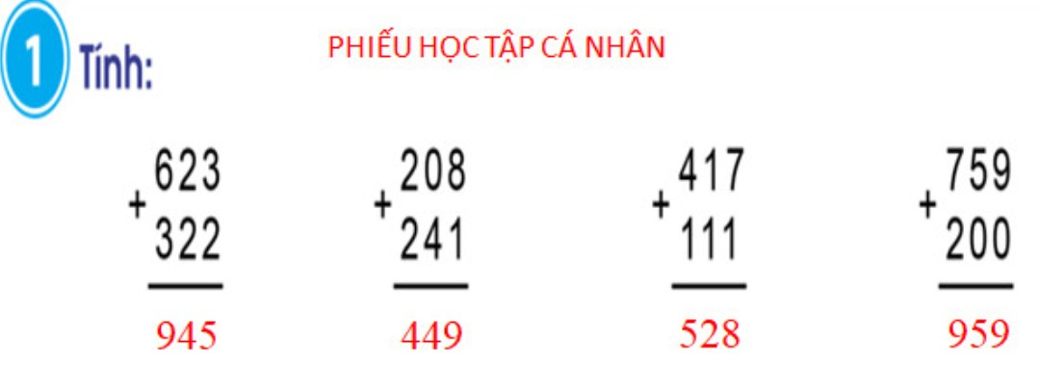  -HS chữa bài  - HS đọc yêu cầu đề bài  - HS làm bài trên bảng con rồi chữa  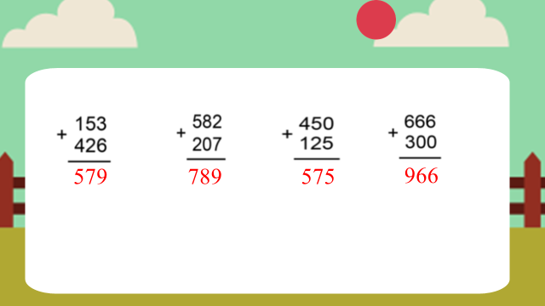  - HS nêu cách thực hiện từng phép tính  - Cả lớp nhận xét  - HS lắng nghe  - HS nêu  - HS chia sẻ  - HS lắng nghe
IV. ĐIỀU CHỈNH SAU TIẾT DẠY:
…………………………………………………...………..........................................

Đạo đức

BÀI 11: KIỀM CHẾ CẢM XÚC TIÊU CỰC (Tiết 2)
I. YÊU CẦU CẦN ĐẠT
1. Kiến thức, kĩ năng
- Phân biệt được cảm xúc tiêu cực và cảm xúc tích cực.
- Nêu được ảnh hưởng của cảm xúc tiêu cực đối với bản thân và người khác xung quanh.
- Vận dụng: HS biết cách kìm chế cảm xúc tiêu cực với bản thân và mọi người xung quanh.
2. Năng lực
- Năng lực chung:
+ Tự chủ tự học: Tự giác hoàn thành nhiệm vụ học tập cá nhân.
+ Năng lực giao tiếp, hợp tác: Trao đổi, thảo luận để thực hiện các nhiệm vụ học tập.
+ Năng lực giải quyết vấn đề và sáng tạo: Sử dụng các kiến thức đã học ứng dụng vào thực tế.
- Năng lực đặc thù: Thông qua các hoạt động học tập giúp HS phát triển năng lực phát triển bản thân, điều chỉnh hành vi.
3. Phẩm chất: Bồi dưỡng phẩm chất nhân ái, trách nhiệm, trung thực
II. ĐỒ DÙNG DẠY HỌC
- Giáo viên: Máy chiếu, máy tính, các mẩu giấy chuẩn bị cho trò chơi
- Học sinh: SGK, VBT đạo đức 2.
III. CÁC HOẠT ĐỘNG DẠY HỌC
Hoạt động của giáo viên | Hoạt động của học sinh
1. HĐ Mở đầu. 3-5’  - Cả lớp hát  - GV đặt những câu hỏi, gọi HSTL  - Hãy chia sẻ cảm xúc của em trong một ngày?  - Em hãy chia sẻ một lần em lo lắng, tức giận?  - Những lúc như vậy em thường làm gì?  - GV dẫn dắt vào bài mới: Các em ạ, trong cuộc sống không tránh khỏi những lúc mình buồn bực, chán nản, khó chịu và đó là những cảm xúc tiêu cực. Vậy làm thể nào để biết cách kiềm chế những cảm xúc tiêu cực ấy thì cô và các em cùng tìm hiểu bài 11. Kiềm chế cảm xúc tiêu cực (Tiết 2).  2. HĐ Luyện tập, thực hành. 15’  Hoạt động 1: Đọc tình huống và trả lời câu hỏi:  - GV chia lớp thành nhóm 4, thực hiện - Đọc các tình huống ở mục 1 và trả lời câu hỏi (có thể cho HS đóng vai lại tình huống):  ? Bạn trong mỗi tình huống có cảm xúc gì?  ? Cảm xúc đó ảnh hưởng như thế nào đến bản thân và người xung quanh?  ? Em sẽ khuyên bạn kiềm chế cảm xúc đó như thế nào?  => GV kết luận: Chúng ta thấy cảm xúc tiêu cực ảnh hưởng rất nhiều tới chúng ta. chúng ta nên kiềm chế.  Hoạt động 2: Liên hệ bản thân  - Yêu cầu HS chia sẻ về một tình huống bản thân đã có cảm xúc tiêu cực và cho biết:  ? Khi đó em đã thể hiện cảm xúc như thế nào?  ? Nếu gặp lại tình huống tương tự, em sẽ kiềm chế cảm xúc tiêu cực như thế nào?  - GV nhận xét các tình huống của HS và nhắc nhở  3. HĐ Vận dụng trải nghiệm. 13’  HĐ 3. Thư giãn cơ thể  - GV bật nhạc thư giãn và yêu cầu HS ngồi ngay ngắn, nhắm mắt, thả lỏng cơ thể, đầu óc thư giãn.  - Gọi HS chia sẻ cảm nhận khi tham gia hoạt động này  HĐ 4. Tạo góc ghi nhớ.  - GV cho HS quan sát một số mẫu sổ nhật kí và nêu ý nghĩa của việc viết sổ nhật kí.  - GV yêu cầu HS về nhà viết nhật kí, viết lại những cảm xúc tiêu cực mà em đã trải qua và cách kiềm chế những cảm xúc tiêu cực đó.  - GV kết luận và đưa ra các cách kiềm chế cảm xúc  * Củng cố: 2’  ? Để kiềm chế cảm xúc có những cách nào? GV có thể tổ chức thành trò chơi TRUYỀN ĐIỆN để củng cố bài học  - GV tóm tắt nội dung chínhh của bài học.  - GV yêu cầu HS đọc lời khuyên SGK  - Nhắc HS về nhà hãy tìm đọc câu chuyện, bài thơ những bài học về cách kìm chế cảm xúc tiêu cực (VD: “Hạt mầm nhút nhát” (Theo Hạt giống tâm hồn, First New và Nhà xuất bản Tổng hợp Thành phố Hồ Chí Minh, 2014)).  - GV nhận xét, đánh giá tiết học | Cả lớp hát và vận động theo nhạc  - Nhiều HS chia sẻ  + Vui, buồn, giận…  + Bị mẹ mắng, bị bạn đổ lỗi, cô giáo nhắc nhở….  + Khóc, lo lắng, không muốn nói chuyện với ai  - HS lắng nghe.  - HS thảo luận nhóm 4 và trả lời câu hỏi của GV đưa ra.  - Đại diện một số nhóm trình bày về mỗi tình huống.  + Lo lắng, sợ hãi.  tự trách mình và bỏ cuộc  + Khiến cho mọi ng cũng buồn, lo lắng theo  + Bạn hãy kiềm chế cảm xúc để được vui vẻ và thoải mái, tự tin hơn.  - 1-2 HS đọc yêu cầu  - HS chia sẻ:  + có khi vui, có lúc cũng buồn, có lúc cũng tức giận  + Bị mọi người trêu em, bị bố mẹ mắng…..  + E thường khóc, em bỏ đi không nói chơi cùng mọi người  -HS thực hiện và chia sẻ  - HS ghi nhớ cách thực hiện HĐ thư giãn cơ thể để vận dụng khi bản thân cần kiềm chế cảm xúc.  - HS quan sát một số mẫu sổ nhật kí và nêu ý nghĩa của việc viết sổ nhật kí.  - HS thực hành và chia sẻ cảm xúc khi thực hiện viết nhật kí  -HS tham gia trò chơi để củng cố kiến thức bài  + Hít thở thật sâu từ 1-10s  + Viết ra điều mình lo lắng, sợ hãi  + Nghe nhạc  + Tập thể dục  + Kể với người thân  -HS lắng nghe  - HS đọc lời khuyên sách giáo khoa và ghi nhớ  -HS về nhà tìm câu chuyện  -HS lắng nghe
IV. ĐIỀU CHỈNH SAU TIẾT HỌC NẾU CÓ
…………………………………………………………………………………
Buổi chiều:
Tiếng Việt

LUYỆN NÓI VÀ NGHE: KỂ CHUYỆN “CHUYỆN BỐN MÙA”
1. YÊU CẦU CẦN ĐẠT
1. Năng lực
1.1. Năng lực đặc thù
- Dựa vào tranh và gợi ý dưới tranh, HS kể lại được từng đoạn và toàn bộ câu chuyện Chuyện bốn mùa.
- Biết phối hợp lời kể với cử chỉ, điệu bộ, nét mặt; thay đổi giọng kể cho phù hợp với nội dung.
- Biết theo dõi, nhận xét, đánh giá lời kể của bạn. Kể tiếp được đoạn bạn đang kể.
- Theo dõi bạn kể, kể tiếp được đoạn lời bạn đang kể. Biết nhận xét, đánh giá lời kể của bạn.
1.2. Năng lực chung:
- Tự chủ tự học
- Năng lực giao tiếp, hợp tác: Trao đổi, thảo luận để thực hiện các nhiệm vụ học tập.
- Năng lực giải quyết vấn đề và sáng tạo: Sử dụng các kiến thức đã học ứng dụng vào thực tế, tìm tòi, phát hiện giải quyết các nhiệm vụ trong cuộc sống.
2. Phẩm chất: Góp phần phát triển phẩm chất nhân ái, trách nhiệm: Yêu quý các loài vật.
II. ĐỒ DÙNG DẠY HỌC:
1. GV:
- Máy tính, máy chiếu. Tranh minh hoạ cho câu chuyện Chuyện bốn mùa.
2. HS: Sách giáo khoa; VBT Tiếng Việt.
III. CÁC HOẠT ĐỘNG DẠY HỌC CHỦ YẾU:

HOẠT ĐỘNG CỦA GIÁO VIÊN | HOẠT ĐỘNG CỦA HỌC SINH
1. HĐ MỞ ĐẦU. 5’  Mục tiêu: Tạo tâm thế hứng thú cho HS và từng bước làm quen bài học.  - GV tổ chức cho HS chơi trò chơi: Hỏi nhanh đáp đúng về đặc điểm các mùa trong năm.  - GV nhận xét, tổng kết trò chơi.  - GV dẫn dắt, giới thiệu vào bài: Trong tiết học này, các em luyện tập kể lại 4 đoạn (1, 2, 3, 4) của Chuyện bốn mùa. Sau đó, kể lại toàn bộ câu chuyện hoặc dựng hoạt cảnh 1, 2 đoạn. Hi vọng những câu văn hay, hình ảnh đẹp trong truyện sẽ khiến các em yêu thích, ghi nhớ đểcó thể kể lại được câu chuyện, tham gia dựng hoạt cảnh tự tin, hấp dẫn.  2. Hoạt động hình thành kiến thức  2. HĐ hình thành kiến thức (10p)  HĐ1: Dựa vào tranh và câu hỏi gợi ý, nói về nội dung của từng tranh.  - Gọi HS đọc yêu cầu bài.  Mục tiêu: HS quan sát tranh minh họa, kể từng đoạn theo tranh.  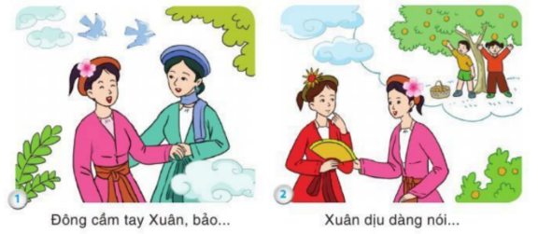  - GV gắn 4 hình minh hoạ lên bảng và nêu yêu cầu của Bài tập 1: Dựa vào tranh, kể lại từng đoạn (1, 2, 3, 4) của Chuyện bốn mùa.  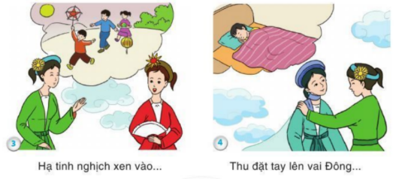  - GV hướng dẫn HS làm việc chung cả lớp:  + GV chiếu tranh minh họa.  + GV hướng dẫn HS quan sát tranh và đọc lời bắt đầu/ gợi ý dưới mỗi tranh.  - GV hướng dẫn: Câu chuyện có 4 bức tranh rất đẹp. Trong mỗi tranh có các nàng tiên đang nói chuyện với nhau. Các em hãy quan sát kĩ từng tranh để trả lời các câu hỏi: Tranh vẽ những nàng tiên nào? Họ đang ỉàm gì? Họ nói gì với nhau?  - GV yêu cầu HS trao đổi trong nhóm 4 đoán nội dung của từng tranh.  - GV quan sát, gợi ý cho những nhóm gặp khó khăn.  - Mời một số nhóm HS trình bày trước lớp.  - Sau mỗi phần trình bày của mỗi nhóm, GV hỏi thêm: Có nhóm nào có cách nói khác về ttranh này không?  - GV nhận xét, khen ngợi các nhóm nhớ nội dung câu chuyện, có trí tưởng tượng phong phú.  - GV khuyến khích học sinh ghi nhớ nội dung của từng tranh.  - GV chỉ vào tranh và giới thiệu câu chuyện: Câu chuyện kể về cuộc trò chuyện của nàng tiên – tượng trưng cho bốn mùa trong năm: xuân, hạ, thu, đông. Mỗi mùa đều có một vẻ đẹp riêng và đều có ích cho cuộc sống.  * Kể chuyện theo nhóm:  - GV chia HS hình thành nhóm 4 HS, giao nhiệm vụ cho mỗi bạn kể 1 đoạn.  - GV yêu cầu HS tiếp nối nhau kể nhanh trong nhóm.  - GV mời 1 nhóm 4 HS xung phong kể chuyện. GV nhắc HS 1 kể theo tranh 1 sẽ mở đầu bằng câu: Một ngày đầu năm, bốn nàng tiên Xuân, Hạ, Thu, Đông gặp nhau... Những HS kể sau cần tiếp nối kịp lượt lời bạn kể trước. Kể bằng ngôn ngữ tự nhiên.  - GV tuyên dương những HS thực hiện tốt yêu cầu.  - Cả lớp và GV nhận xét, khen ngợi nhóm HS kể đúng, kể hay, tiếp nối kịp lượt lời.  Hoạt động 2: Dựng hoạt cảnh 1, 2 đoạn / hoặc kể lại toàn bộ câu chuyện (Bài tập 2)  - GV nêu yêu cầu của Bài tập 2: Kể lại toàn bộ câu chuyện.  - GV lưu ý HS nên thay Bài tập kể toàn bộ câu chuyện bằng bằng bài tập dựng hoạt cảnh 1, 2 đoạn tuỳ chọn.  - GV hướng dẫn HS cách làm:  + Lớp hình thành các nhóm, phân các vai: bà Đất; 4 nàng tiên Xuân, Hạ, Thu, Đông.  + Mỗi nhóm dựng một hoạt cảnh theo gợi ý:  - GV mời một vài nhóm tiếp nối nhau thi dựng hoạt canh trước lớp. Mỗi lần một nhóm HS kể xong, cả lóp vỗ tay cảm ơn.  - GV hướng dẫn cả lớp bình chọn nhóm HS dựng hoạt cảnh hấp dẫn sắm vai kể lại  - GV động viên, khen ngợi.  - Mở rộng, liên hệ :  + Em có nhận xét gì về các nàng tiên trong câu chuyện?  + Em thích nàng tiên nào nhất ? Vì sao em thích ?  + Qua câu chuyện, em thấy bốn mùa xuân, hạ, thu, đông có gì đẹp và mang lại những lợi ích gì cho cuộc sống?  - GV nhấn mạnh với HS về vẻ đẹp riêng biệt và lượi ích của mỗi mùa.  4. HĐ vận dụng (5p)  Mục tiêu : Vận dụng bài học vào cuộc sống  *Nói vói người thân về nàng tiên em thích nhất trong câu chuyện trên.  - GV hướng dẫn HS cách thực hiện hoạt động vận dụng  + Trước khi nói, các em đọc lại câu chuyện, xem lại các tranh mnh hoạ để nhứo lại các sự việc và lười nói của từng cô tiên.  + Chọn một nàng tiên em yêu thích và nói cho người thân nghe về nàng tiên theo các gợi ý  + Tên của nàng tiên là...  + Nàng tiên giúp...  + Nàng tiên đó tượng trưng cho mùa...  - Sau khi nói, em chú ý lắng nghe lời góp ý hoặc trao đổi của người thân để có thể nói tốt hơn trong những lần sau.  *- GV cùng HS tóm tắt những nội dung chính trong bài học và tự đánh giá những điều mình đã làm được sau bài học.  - GV nhận xét, khen ngợi, động viên HS.  - Khuyến khích HS thực hành giao tiếp ở nhà.  - Dặn dò HS chuẩn bị bài sau. | - 2 đội tham gia trò chơi.  - Dưới lướp theo dõi, bình  chọn đội chiến thắng.  - HS lắng nghe, nhắc lại tên bài.  - 1, 2 HS đọc to yêu cầu bài.  Cả lớp đọc thầm theo.  - HS lắng nghe và quan sát tranh.  - 4 HS đọc nối tiếp các câu hỏi gợi ý/ câu mở đầu mỗi đoạn  - HS chú ý.  - HS trao đổi trong nhóm để đoán nội dung từng tranh (dựa vào câu hỏi gợi ý và hình ảnh trong tranh).  - Từng HS trong nhóm nêu ý kiến, các bạn góp ý, bổ sung để có câu trả lời hoàn chỉnh.  - Nhóm đai diện trình bày  + Tranh 1: Tranh vẽ nàng tiên mùa đông và nàng tiên mùa xuân cầm tay nhau nói chuyện. Phía xa có hình ảnh cây cối đâm chồi nảy lộc./ Cây đào nở hoa rực rỡ.; Nàng tiên mùa đông nói: Chị là người sung sướng nhất. Ai cũng yêu chị. Chị về, cấy nào cũng đâm chồi nảy lộc.  + Tranh 2: Nàng tiên mùa xuân và nàng tiên mùa hạ đang nói chuyện với nhau. Theo nàng tiên mùa xuân, vào mùa hạ, vườn cây cho trái ngọt.  + Tranh 3: …  + Tranh 4:…  - Dưới lớp theo dõi, nhận xét, đưa ra cách nói khác (nếu có).  - HS chú ý  - HS chú ý lắng nghe.  - HS chia thành các nhóm.  - HS kể trong nhóm.  - HS kể từng đoạn trước lớp.  - HS lắng nghe, thực hiện.  - HS lắng nghe, thực hiện.  - HS dựng hoạt cảnh, kể chuyện trước lớp.  - HS hoạt động nhóm 4  - Nhiệm vụ lần lượt  + Đoạn 1 và đoạn 2: Bốn nàng tiên chào hỏi nhau. Nàng Đông cầm tay nàng Xuân, khen nàng Xuân, nàng Xuân trả lời.  + Đoạn 3 và đoạn 4: Nàng Hạ khen nàng Thu, giọng vui vẻ, tinh nghịch. Nàng Đông nói về mình, giọng không vui; nàng Thu an ủi nàng Đông.  + Đoạn 5: Bà Đất khen từng nàng tiên, đặt tay lên vai từng nàng tiên đó.  - HS đóng vai, kể lại câu chuyện.  - Cả lớp nhận xét, góp ý cho bạn.  - Bình chọn bạn kể hay nhất.  - HS lắng nghe  - HS liên hệ, chia sẻ trước lớp về cảm nhận riêng của mình.  - HS nghe và về vận dụng nói cho người thân nghe.  - HS chú ý.  - HS tóm tắt những nội dung chính trong bài học  - HS lắng nghe
IV. ĐIỀU CHỈNH SAU TIẾT HỌC NẾU CÓ
…………………………………………………………………………………
….………………………………………………………………………………

Tiếng Việt

BÀI VIẾT 2: VIẾT VỀ MỘT MÙA EM YÊU THÍCH (1 tiết)

1. YÊU CẦU CẦN ĐẠT
1. Năng lực
1.1. Năng lực đặc thù
- Dựa vào quan sát hằng ngày, học hỏi cách quan sát mùa trong năm qua các bài văn, bài thơ và dựa vào các gợi ý, HS nói được về mùa em yêu thích.
- Viết 4-5 câu về mùa đó, gắn kèm tranh ảnh minh họa.
1.2. Năng lực chung
- Góp phần hình thành và phát triển năng lực tự chủ và tự học; Giao tiếp và hợp tác; Giải quyết vấn đề và sáng tạo.
2. Phẩm chất: Góp phần phát triển phẩm chất yêu nước, nhân ái, trách nhiệm: Yêu mến thiên nhiên quê hương đất nước.
II. ĐỒ DÙNG DẠY HỌC
1. Giáo viên:
- Máy tính, máy chiếu, slide minh họa. Tranh ảnh hoặc một số đồ vật thật.
2. Học sinh:
- SHS; VBT; nháp, vở ô ly.
- Một số đồ vật dùng để tránh nắng, tránh mưa.
III. CÁC HOẠT ĐỘNG DẠY HỌC CHỦ YẾU

Hoạt động của giáo viên | Hoạt động của học sinh
1. HĐ mở đầu. 5’  Mục tiêu: Tạo tâm thế hứng thú cho HS và từng bước làm quen bài học.  - Tổ chức cho HS chơi trò chơi “Ghép ô chữ” (Khoanh vào tên gọi các mùa có trong ô chữ).  H Q M X K H Ă M  N U Ù A M T T Ù  A U A T Ù I Ấ A  M T X Ủ A V V T  Ù Đ U Đ Đ I À H  A T Â V Ô I M U  H Ệ N M N Ệ Ê G  È N A N G V V Y  - GV tổng kết trò chơi.  - GV giới thiệu bài học: Trong bài học ngày hôm nay, chúng ta sẽ dựa vào quan sát hằng ngày, học hỏi cách quan sát mùa trong năm qua các bài văn, bài thơ và dựa vào các gợi ý; Viết 4-5 câu về mùa đó, gắn kèm tranh ảnh minh họa. Chúng ta cùng vào bài học.  2. Hoạt động hình thành kiến thức. 10’  Hoạt động 1: Nói về một mùa em yêu thích  Mục tiêu: HS nói về một mùa em yêu thích theo gợi trong SGK.  - GV mời 1 HS đọc yêu cầu Bài tập 1, đọc các gợi ý: Nói về một mùa em yêu thích:  Gợi ý:  - Nơi em ở có mấy mùa? Đó là những mùa nào?  - Em thích mùa nào?  - Mùa đó có gì đặc biệt?  - - Em thích làm gì trong mùa đó?  - GV yêu cầu HS thảo luận theo nhóm đôi, nói về một mùa em yêu thích theo gợi trong SGK.  - GV mời 2-3 HS nói mùa em yêu thích trước lớp.  3. HĐ Vận dụng, trải nghiệm. 20’  Hoạt động 2: Viết đoạn văn (4-5 câu) về mùa em yêu thích  Mục tiêu: HS dựa vào những điều vừa nói, viết (4-5 câu) về mùa em yêu thích.  - GV mời 1 HS đọc yêu cầu Bài tập 2: Dựa vào những điều vừa nói, viết (4-5 câu) về mùa em yêu thích.  - GV hướng dẫn HS: Dựa vào những gì đã nói, viết một đoạn văn tự do, sáng tạo, có thể viết nhiều hơn 5 câu.  - GV đọc mẫu cho HS nghe 1 đoạn viết của HS năm trước: Tôi thích mùa hè. Mùa hè, tôi được về quê với ông bà. Ông cho tôi cùng đi thả trâu. Tôi còn được cưỡi trâu nữa. Buổi chiều, tôi theo anh họ ra sườn đê thả diều. Đây là tranh anh họ tôi cưỡi trâu đấy. Nghỉ hè ở quê thật thích.  - GV yêu cầu HS nhắc lại cách trình bày đoạn văn và tư thế ngồi viết.  - GV cho HS viết bài vào vở. GV quan sát, giúp đỡ những HS gặp khó khăn.  - GV mời 3-4 HS đọc bài viết.  + GV phân tích bài hay bằng hỏi: Sau khi đọc bài của bạn, em thấy bài của bạn có gì hay?  + Hoặc GV mời 2-3 HS chỉ ra lỗi sai trong bài của bạn.  - GV sửa lỗi sai cho HS, nếu có.  - GV thu vở, đánh giá bài làm của HS.  *  - GV hỏi: Hôm nay, em đã được học những nội dung gì?  - Nhận xét tiết học, đánh giá tiết học, khen ngợi, biểu dương HS.  - GV khen ngợi những đoạn viết thú vị, HS đọc trôi chảy, có cảm xúc. | - HS tích cực tham gia trò chơi.  VD: HS khoanh để được tên gọi các mùa như:  MÙA XUÂN/ MÙA THU/MÙA HÈ/ MÙA ĐÔNG  - HS lắng nghe, tiếp thu.  - HS đọc yêu cầu câu hỏi.  - HS thảo luận theo nhóm đôi.  - HS trình bày: Nơi em ở chỉ có 2 mùa, đó là mùa mưa và mùa khô. Mùa khô nắng, nóng. Mùa mưa có mưa rất nhiều. Em thích mùa mưa vì khí hậu sẽ mát mẻ hơn.  - HS đọc yêu cầu câu hỏi.  - HS lắng nghe, thực hiện.  - HS nghe đoạn văn mẫu.  - HS nhắc lại: Đầu câu viết hoa, cuối câu sử dụng dấu câu phù hợp. Câu đầu tiên viết lùi vào 1 ô…  - HS viết bài vào vở. (HS có thể viết nhiều hơn 3-5 câu tuỳ theo khả năng):  - HS đổi vở cho nhau, cùng soát lỗi.  - 3-4 HS đọc bài viết. Cả lớp theo dõi, nhận xét, phân tích cái hay chỉ ra lỗi sai trong bài của bạn (nếu có).  - HS tự sửa sai (nếu có).  - HS chia sẻ về những nội dung đã học.  - HS lắng nghe và ghi nhớ thực hiện.
IV. ĐIỀU CHỈNH SAU TIẾT HỌC (NẾU CÓ)
…………………………………………………………………………………
….………………………………………………………………………………

Giáo dục thể chất
CHỦ ĐỀ : MÔN THỂ THAO TỰ CHỌN (Bóng đá)
Bài 56: Động tác đỡ bóng bằng lòng bàn chân. Trò chơi “Chuyển bóng tiếp sức”
I. Yêu cầu cần đạt.
- Học đỡ bóng bằng lòng bàn chân. Trò chơi “Chuyển bóng tiếp sức”
- Thực hiện các động tác đỡ bóng bằng lòng bàn chân trong sách giáo khoa và quan sát động tác mẫu của giáo viên. Biết cách chơi và tham gia chơi được trò chơi.
- GDHS lòng yêu thích môn học và tập luyện TDTT.
- Năng lực: HS hình thành và phát triển năng lực tự chủ và tự học, giao tiếp và hợp tác, năng lực giải quyết vấn đề và sáng tạo, năng lực chăm sóc sức khỏe, NL vận động cơ bản. NL thể dục thể thao.
II. Địa điểm – phương tiện
1. Địa điểm: Sân trường
2. Phương tiện:
+ Giáo viên chuẩn bị: Trang phụ thể thao, cờ, còi, bóng, cờ dụng cụ phục vụ tập luyện cho Hs.
+ Học sinh chuẩn bị: Trang phục thể thao, giày tập hoặc dép quai hậu.
III. Phương pháp và hình thức tổ chức dạy học
1. Phương pháp dạy học chính: Làm mẫu, sử dụng lời nói, tập luyện, trò chơi và thi đấu.
2. Hình thức dạy học chính: Tập luyện đồng loạt( tập thể), tập theo nhóm….,
IV. Tiến trình dạy học
Nội dung | LVĐ | Phương pháp, tổ chức và yêu cầu
 |  | Hoạt động GV | Hoạt động HS
I. Phần mở đầu  1. Nhận lớp.  2. Phổ biến nội dung yêu cầu giờ học. | 5p | - Gv nhận lớp, thăm hỏi sức khỏe học sinh phổ biến nội dung, yêu cầu giờ học. | Đội hình nhận lớp  - Cán sự tập trung lớp, điểm số, báo cáo Gv.
3. Khởi động.  - Xoay các khớp cổ tay, cổ chân, vai, hông, gối,..  - Ép ngang, ép dọc.  - Trò chơi: Chuyền bóng bằng tay | 2lx8n  2lx8n | - Gv hướng dẫn học sinh khởi động. | Đội hình khởi động  - Hs khởi động, chơi theo HD của Gv.
II. Phần cơ bản:  * Kiểm tra kĩ năng động tác tâng bóng bằng đùi. | 27P  1p | - Gv gọi 1 -2 Hs lên thực hiện. | - Hs nhận xét việc thực hiện của bạn; Gv nhận xét và khen Hs.
Hoạt động 1  Học đỡ bóng bằng lòng bàn chân.  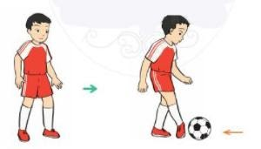 | 16P | - Cho HS quan sát tranh  - Lần 1: : GV làm mẫu động tác  - Lần 2: GV làm mẫu kết hợp phân tích kĩ thuật động tác.  - Cho 2 HS lên thực hiện lại động tác.  - GV cùng HS nhận xét, đánh giá tuyên  - Gv quan sát, sửa sai cho HS. | - Hs quan sát  - Hs lắng nghe, quan sát  - Hs lắng nghe, quan sát  - Hs làm mẫu  - Hs thực hiện theo  ĐH quan sát
*Luyện tập  Tập theo nhóm đôi | 2 lần | - Gv nêu yêu cầu hướng dẫn Hs tập theo nhóm đôi.  - GV tổ chức cho HS thi đua giữa các nhóm đôi | - Hs tự đá bóng- đỡ bóng kết hợp n sửa sai cho nhau.  - 1-2 nhóm lên tập thi đua với nhau.  ĐH tập luyện
Tập theo nhóm tổ | 2 lần | - Y,c Tổ trưởng cho các bạn luyện tập theo khu vực.  - Gv quan sát nhắc nhở, sửa sai. | ĐH tập luyện theo tổ  I  II  III Gv  - Hs tập theo hướng dẫn của tổ trưởng
Hoạt động 2  Trò chơi “Chuyển bóng tiếp sức” | 10P | - GV nêu tên trò chơi, cùng học sinh nêu luật chơi, các lỗi phạm qui.  - Cán sự điều hành trò chơi. Chơi thử 1 lần sau đó chơi chính thức.  - Qua các lần chơi kết hợp đánh giá nhận xét, biểu dương, đội thua cuộc lò cò quanh lớp 1 vòng. | - Học sinh lắng nghe.  - Học sinh tham gia chơi tích cực  ĐH chơi trò chơi  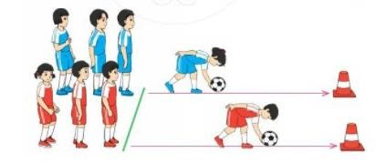
* Bài tập PT thể lực:  - Chạy tại chỗ 1 phút | 2P | - Gv hướng dẫn, nêu yêu cầu. | Hs làm theo sự điều hành của cán sự.
III. Phần kết thúc  1. Hồi tĩnh thả lỏng.  - Hít thở sâu, rũ chân tay thả lỏng.  2. Hệ thống lại bài học và nhận xét giờ học.  - Hướng dẫn HS xem bài trước trong SGK  3. Kết thúc tiết học. | 3P  2lx8n | - GV và HS củng cố lại kiến thức đã học.  - GV nhận xét, đánh giá kết quả tập luyện của HS.  - Giáo viên hô “lớp giải tán’. | - CS điều hành thực hiện thả lỏng  ĐH thả lỏng  Gv  ĐH kết thúc  - Học sinh hô “khỏe”.

Thứ năm ngày 31 tháng 3 năm 2022
Hoạt động trải nghiệm

SẮP XẾP ĐỒ DÙNG CÁ NHÂN
I. YÊU CẦU CẦN ĐẠT
1. Mức độ, yêu cầu cần đạt
- Xây dựng được thời gian biểu sắp xếp đồ dùng cá nhân tại gia đình.
2. Năng lực
- Năng lực chung: Giao tiếp, hợp tác; Tự chủ, tự học.
- Năng lực riêng:Biết cách sắp xếp đồ dùng cá nhân gọn gàng, ngăn nắp.
3. Phẩm chất
- Bồi dưỡng phẩm chất nhân ái, trung thực, trách nhiệm.
II. ĐỒ DÙNG DẠY HỌC
- Máy tính,…
- SGK.
b. Đối với HS:
- SGK.
- Sách vở, đồ dùng học tập như bút, thước kẻ, tẩy, gọt bút chì, túi đựng bài kiểm tra, bút màu,…
III. CÁC HOẠT ĐỘNG DẬY HỌC
HOẠT ĐỘNG CỦA GIÁO VIÊN | HOẠT ĐỘNG CỦA HỌC SINH
I. HOẠT ĐỘNG KHỞI ĐỘNG  a. Mục tiêu:Tạo tâm thế hứng thú cho học sinh và từng bước làm quen bài học.  b. Cách tiến hành:  - GV giới thiệu trực tiếp vào bài học Hoạt động giáo dục theo chủ đề: Sắp xếp đồ dùng cá nhân.  II. HOẠT ĐỘNG HÌNH THÀNH KIẾN THỨC  Hoạt động 3: Trò chơi Ai gọn gàng, ngăn nắp?  a. Mục tiêu:  - Giúp HS biết cách sắp xếp đồ dùng cá nhân gọn gàng, ngăn nắp.  - Tạo cảm xúc vui tươi cho HS qua việc tham gia trò chơi.  b. Cách tiến hành:  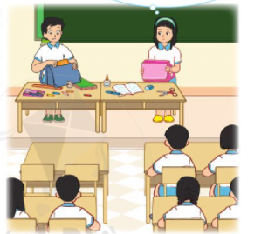  - GV yêu cầu HS lấy sách vở và các đồ dùng học tập của mình đặt lên bàn một cách lộn xộn.  - GV giới thiệu tên trò chơi: Ai gọn gàng, ngăn nắp?  - GV phổ biến luật chơi: Khi nghe hiệu lệnh “Bắt đầu”, HS sẽ tiến hành sắp xếp thật nhanh và gọn gàng tất cả các đồ dùng của mình. Sau khi hết thời gian quy định, tất cả HS dừng lại và cùng quan sát cách sắp xếp đồ dùng của các bạn.  - GV và HS góp ý cho những bạn còn chưa sắp xếp được gọn gàng.  - GV yêu cầu cả lớp bình chọn cho những bạn sắp xếp nhanh chóng, gọn gàng và đẹp mắt nhất.  c. Kết luận: Hằng ngày, các em hãy có ý thức tự giác thực hiện sắp xếp đồ dùng cá nhân, bàn học, ngăn bàn gọn gàng, ngăn nắp. Điều này cũng khiến cho lớp học của chúng ta trở nên đẹp hơn nhiều.  Hoạt động 4: Thời gian biểu sắp xếp đồ dùng cá nhân tại gia đình  a. Mục tiêu: Giúp HS tự xây dựng được cho mình thời gian biểu sắp xếp đồ dùng cá nhân tại gia đình.  b. Cách tiến hành:  (1) Làm việc cá nhân:  - GV giao nhiệm vụ cho HS xây dựng thời gian biểu sắp xếp đồ dùng cá nhân tại gia đình. Thời gian biểu bao gồm các cột: ngày thực hiện, tên đồ dùng cá nhân, nơi sắp xếp.  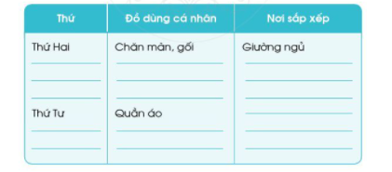  - GV yêu cầu HS tiến hành xây dựng thời gian biểu.  - GV hỗ trợ, giúp đỡ những HS còn lúng túng.  (2) Làm việc cả lớp:  - GV mời một số HS lên chia sẻ trước lớp về thời gian biểu sắp xếp đồ dùng cá nhân tại gia đình của mình.  - GV yêu cầu các HS khác lắng nghe, đóng góp ý kiến.  - GV hướng dẫn HS chia sẻ về những điều học hỏi được khi lắng nghe thời gian biểu của các bạn.  - GV tổng kết và nhận xét hoạt động. | - HS chuẩn bị.  - HS nghe phổ biến luật chơi và trò chơi.  - HS lắng nghe tiếp thu.  - HS bình chọn.  - HS lắng nghe tiếp thu.  - HS xây dựng thời gian biểu theo mẫu gợi ý.  - HS trình bày.  - HS lắng nghe, góp ý.  - HS chia sẻ.  - HS lắng nghe, tiếp thu.
Toán
Tiết 139. PHÉP CỘNG (KHÔNG NHỚ) TRONG PHẠM VI 1000 (Tiết 2)
I. YÊU CẦU CẦN ĐẠT:
1. Năng lực
1.1. Năng lực Toán học
- Biết cách đặt tính và thực hiện phép cộng (không nhớ) trong phạm vi 1000.
- Vận dụng được kiến thức, kĩ năng về phép cộng đã học vào giải bài tập, các bài toán thực tế liên quan đến phép cộng (không nhớ) trong phạm vi 1000.
- Thông qua việc tìm kết quả các phép cộng (không nhớ) trong phạm vi 1000.Hs có cơ hội được phát triển năng lực tư duy, lập luận toán học, năng lực giải quyết vấn đề, năng lực giao tiếp toán học.
1.2. Năng lực chung
- Góp phần phát triển năng lực chung: Giao tiếp – hợp tác, tự chủ - tự học và giải quyết vấn đề sáng tạo.
2. Phẩm chất: Góp phần phát triển phẩm chất: chăm chỉ, trách nhiệm, nhân ái, có tinh thần hợp tác trong khi làm việc nhóm.
II. ĐỒ DÙNG DẠY HỌC:
1. GV: Máy tính; ….
2. Học sinh: SHS, vở ô li, VBT, nháp ...
III. CÁC HOẠT ĐỘNG DẠY HỌC CHỦ YẾU:
Hoạt động của giáo viên | Hoạt động của học sinh
1. Hoạt động mở đầu (5 - 7p)  Mục tiêu: Tạo tâm thế cho HS và từng bước làm quen bài học.  - Tổ chức cho HS hát tập thể bài: “Lớp chúng ta đoàn kết”.  - GV kết nối vào bài  - GV ghi tên bài: Luyện tập  2. Hoạt dộng luyện tập, thực hành  (15- 17p)  Mục tiêu: HS củng cố kiến thức, kĩ năng qua các bài tập.  Bài 3/59: Tính (theo mẫu)  - GV cho HS đọc yêu cầu đề bài  - Gọi HS nêu mẫu và cùng GV phân tích phép tính 124 + 35=?  - GV cho HS nhắc lại cách thực hiện phép cộng phép cộng (không nhớ) trong phạm vi 1000.  - GV cho HS làm bài trên bảng con rồi chữa  - GV gọi HS nhận xét  - GV nhận xét, chốt bài làm đúng.  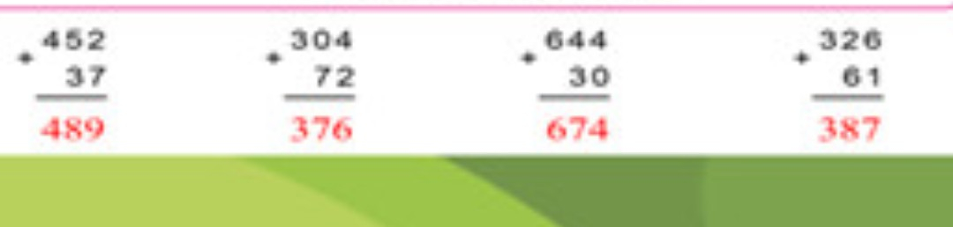  - GV hỏi: Bài toán củng cố cho em kiến thức gì?  Bài 4/59: Tính (theo mẫu)  - Nêu yêu cầu bài 4  - Quan sát mẫu: Nhắc lại cách đặt tính rồi tính của phép tính 261 + 4  - Đại diện một vài cặp HS chia sẻ cách tính.  - GV chốt và lưu ý cách đặt tính.  - HS làm vở.  - Đổi vở kiểm tra chéo.  - GV gọi 4 HS lần lượt nêu cách tính  - GV chốt kq đúng  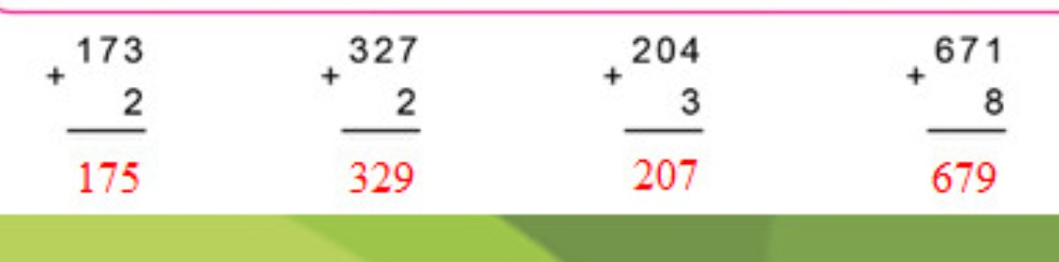- GV hỏi: Bài toán củng cố cho em kiến thức gì?  Bài 5/59: Đặt tính rồi tính  - Chiếu ND Nêu yêu cầu bài 5.  - HS làm bài.  - Gọi 4 HS lên bảng trình bày  - GV chữa bài, chỉnh sửa các lỗi đặt tính và tính cho HS.  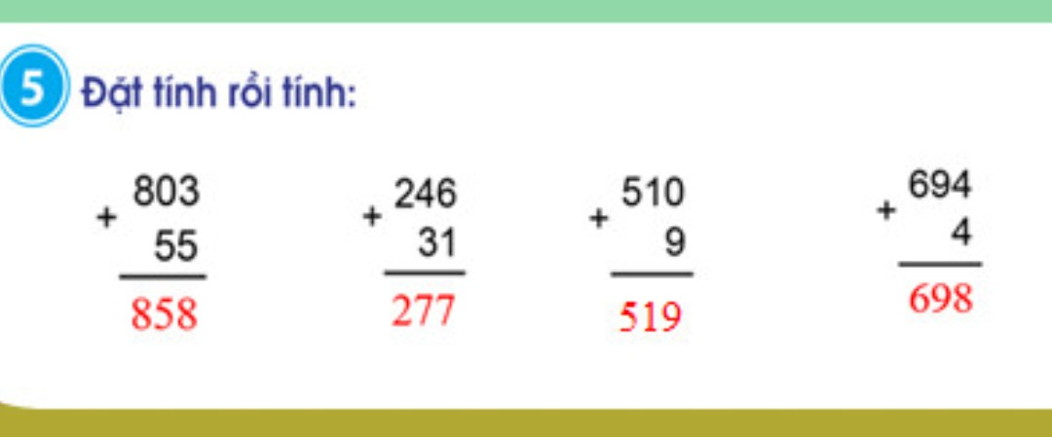  - Y/C HS đổi vở ktra  - Đặt câu hỏi để HS nhắc lại cách đặt tính rồi tính trong từng trường hợp.  3. Hoạt động vận dụng (10 -15 p)  Mục tiêu: Vận dụng bài học vào giải quyết các vấn đề trong cuộc sống.  Bài 6/59:  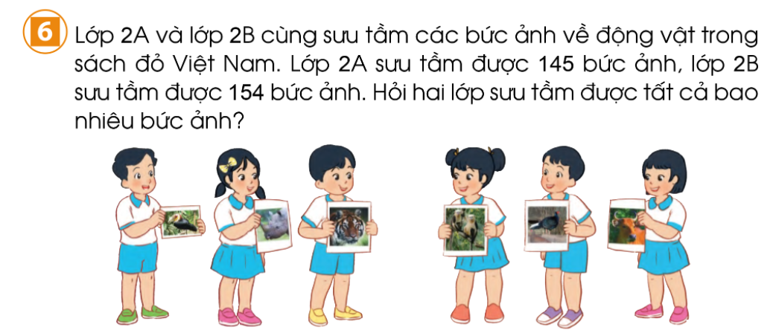  - GV cho HS đọc yêu cầu đề bài  - GV cho HS quan sát và hướng dẫn cách thực hiện:  + Đề bài cho biết gì?  + Đề bài hỏi gì?  + Cả 2 lớp sưu tầm được bao nhiêu bức ảnh ta làm như thế nào?  - GV cho 1 HS làm bảng phụ, cả lớp làm vào vở.  - GV cho HS trình bày bài  - Nhận xét, đánh giá, biểu dương HS  *  + Qua các bài tập, em được củng cố kiến thức gì?  + Khi đặt tính và tính em cần lưu ý những gì?  - GV đánh giá, động viên, khích lệ HS. | - Lớp hát và kết hợp động tác  - HS đọc yêu cầu đề bài  - HS nêu cách tính  4 cộng 5 bằng 9, viết 9.  2 cộng 3 bằng 5, viết 5.  Hạ 1, viết 1.  Vậy 124 + 35 =159  - HS nhắc lại:  + Đặt tính sao cho thẳng hàng.  + Thực hiện tính từ phải sáng trái, lần lượt cộng hai số đơn vị, hai số chục và hai số trăm.  - HS làm bài trên bảng con rồi chữa  - HS nhận xét  - HS lắng nghe  - HSTL: Bài toán củng cố kĩ năng thực hiện phép cộng phép cộng (không nhớ) trong phạm vi 1000.  - Nêu yêu cầu  - Làm bài cá nhân  - Kiểm tra chéo  - 1 HS nêu cách tính 1 phép tính bất kì  - Theo dõi kq đúng, sửa sai nếu có  - HSTL: Bài toán củng cố kĩ năng thực hiện phép cộng phép cộng (không nhớ) trong phạm vi 1000.  - HS nêu yêu càu và làm bài tập cá nhân vào vở Toán  - Chữa bài: 4 HS mỗi bạn 1 phép tính  -HS theo dõi  HS đổi vở ktra  -HS nhắc lại  - HS đọc yêu cầu đề bài và phân tích đề toán  - HS trả lời:  + Lớp 2A sưu tầm được 145 bức ảnh  + Lớp 2B sưu tầm được 154 bức ảnh  + Làm phép cộng  Bài giải:  Hai lớp sưu tầm được tất cả số bức ảnh là:  145 +154 = 299 (bức ảnh)  Đáp số: 299 bức ảnh  - Hs nêu  - HS tl  - HS lắng mghe
IV. ĐIỀU CHỈNH SAU TIẾT HỌC (NẾU CÓ):
……………………………………………………………………………………………………………………………………………………………………………..
Tiếng Việt

TỰ ĐỌC SÁCH BÁO: ĐỌC SÁCH BÁO VIẾT VỀ CÁC MÙA (2 tiết)
1. YÊU CẦU CẦN ĐẠT
1. Năng lực
1.1. Năng lực đặc thù
- Biết giới thiệu rõ ràng, tự tin với các bạn sách báo mình mang tới lớp.
- Đọc trôi chảy, to, rõ cho các bạn nghe những gì vừa đọc.
- Nhận diện được một số bài văn xuôi, thơ.
- Biết ghi chép lại một số câu văn hay, hình ảnh đẹp trong một số bài viết.
1.2. Năng lực chung
- Góp phần hình thành và phát triển năng lực tự chủ và tự học; Giao tiếp và hợp tác; Giải quyết vấn đề và sáng tạo.
2. Phẩm chất: Gó phần phát triển phẩm chất:
- Yêu nước: Bồi dưỡng tình yêu thiên nhiên, tình yêu đối với những vùng đất khác nhau trên đất nước.
- Chăm chỉ: Thêm yêu sách và có thêm cảm hứng để đọc sách.
- Trách nhiệm: Có tinh thần hợp tác trong làm việc nhóm.
II. ĐỒ DÙNG DẠY HỌC
- Giáo viên:
- Máy tính, máy chiếu. Một số bài thơ, câu chuyện viết về các mùa trong năm.
- Phiếu đọc sách.
PHIẾU ĐỌC SÁCH
Ngày …tháng…năm….
- Tên câu chuyện, bài thơ | …………………………………………………….
- Điều em thích nhất  trong câu chuyện, bài thơ đó | …………………………………………………….
 | …………………………………………………….
 | …………………………………………………….
2. Học sinh:
- SGK, một số bài thơ, câu chuyện viết về các mùa trong năm.
III. CÁC HOẠT DỘNG DẠY HỌC CHỦ YẾU
Hoạt động của giáo viên | Hoạt động của học sinh
1. HĐ mở đầu. 8’  Mục tiêu: Tạo tâm thế hứng thú cho HS và từng bước làm quen bài học.  - Tổ chức cho HS thi hát các bài hát về chủ đề: các mùa trong năm.  - GV nhận xét, khen ngợi HS.  - GV giới thiệu bài học: : Các em đã được tìm hiểu về các mùa và đặc điểm thời tiết của từng mùa trong năm. Và có rất nhiều bài thơ, câu chuyện viết về điều đó. Trong tiết đọc mở rộng hôm nay, chúng ta sẽ chia sẻ với nhau nhé!  2. Hoạt động luyện tập, thực hành. 10’  Mục tiêu: Giúp HS biết tìm đọc một câu chuyện, bài thơ viết về các mùa trong năm.  Hoạt động 1: Tìm hiểu yêu cầu cầu bài  Mục tiêu: HS đọc và hiểu yêu cầu các câu hỏi.  Câu 1: Em hãy mang đến lớp một quyển sách (tờ báo) viết về thời tiết, các mùa. Giới thiệu sách (báo) với các bạn.  - HS đọc tên các cuốn sách được giới thiệu trong SGK: Cuốn sách lớn rực rỡ về bốn mùa, Thiên nhiên kì diệu hay thảm họa, Lễ hội và bốn mùa, Cuốn sách đầu đời tuyệt đẹp về bốn mùa.  - GV yêu cầu HS bày ra trước mặt những cuốn sách mà mình mang đến lớp.  - GV mời một vài HS giới thiệu với các bạn quyển sách của mình theo gợi ý: tên sách, tên tác giả, tên NXB.  Câu 2: Tự đọc một truyện (bài thơ, bài báo) em thích.  - Chiếu bài thơ và gọi HS đọc bài thơ mẫu: Mùa xuân.  GV hướng dẫn HS: HS nào không mang sách đến lớp có thể đọc bài thơ Mùa xuân trong SGK.  - GV yêu cầu mỗi HS chuẩn bị đọc một bài mình thích cho cả lớp nghe.  Hoạt động 2: Tự đọc sách báo. 25’  Mục tiêu: HS đọc sách, báo và ghi lại những câu văn hay, đáng ghi nhớ vào Phiếu đọc sách.  - GV giữ cho lớp học yên tĩnh để HS đọc. Nhắc HS khi đọc cần ghi lại vào sổ hoặc phiếu đọc sách những câu văn hay, đáng ghi nhớ.  - GV đi tới từng bàn giúp HS chọn bài, đoạn đọc.  3. HĐ vận dụng, trải nghiệm. 35’  Hoạt động 3: Đọc cho các bạn nghe  Mục tiêu: Chia sẻ với bạn điều em thích nhất. Vận dụng vào thực tiễn cuộc sống  - GV hướng dẫn HS đọc cho bạn cùng nhóm nghe những gì em vừa đọc.  - GV yêu cầu lần lượt từng HS đọc to, rõ ràng, trước lớp một đoạn hoặc bài mình thích. HS đọc xong, các HS khác đặt câu hỏi.  + Tên câu chuyện, bài thơ.  + Điều bạn thích nhất trong câu chuyện, bài thơ đó.  - Liên hệ:  + Qua câu chuyện/bài thơ đó, em biết thêm được điều gì thú vị về các mùa trong năm?  + Trong các mùa, em thích mùa nào nhất? Vì sao em thích?  - GV nhận xét, đánh giá chung và khen ngợi những HS có cách ghi chép dễ hiểu, thú vị. Nói rõ ưu điểm để HS cùng học hỏi. Nếu HS mang sách có bài giới thiệu đến lớp thì GV khuyến khích HS trao đổi sách để mở rộng nội dung đọc.  *  - Yêu cầu HS nhắc lại những nội dung đã học.  - GV tóm tắt lại những nội dung chính.  - Yêu cầu HS nêu ý kiến về bài học.  - GV tiếp nhận ý kiến phản hồi của HS.  - GV nhận xét, khen ngợi, động viên HS.  - Nhắc nhở HS ghi nhớ đặc điểm các mùa trong năm… | - HS tham gia thi hát.  - Dưới lớp theo dõi, bình chọn bạn hát háy, đúng chủ đề.  - HS lắng nghe.  - HS mở vở, ghi tên bài.  - HS đọc yêu cầu câu 1 và đọc tên các cuốn sách được giới thiệu trong SGK.  - HS bày sách.  - HS giới thiệu.  - HS đọc bài thơ mẫu: Mùa xuân.  - HS chuẩn bị bài thơ, bài báo.  - HS đọc sách, ghi Phiếu đọc sách.  - HS đọc bài.  - HS đọc trước lớp.  HS khác đặt câu hỏi.  + Tên câu chuyện, bài thơ.  + Điều bạn thích nhất trong câu chuyện, bài thơ đó  - HS liên hệ trả lời.  - HS chú ý.  - HS nhắc lại  - HS nêu ý kiến về bài học.  - HS lắng nghe
IV. ĐIỀU CHỈNH SAU TIẾT HỌC NẾU CÓ
…………………………………………………………………………………
Buổi chiều:
Tiếng Việt(TT)
Chim rừng Tây Nguyên - Kho báu

I. Yêu cầu cần đạt
-Củng cố và mở rộng kiến thức cho học sinh về đọc để hiểu nội dung bài.
- Rèn kĩ năng đọc diễn cảm và đọc hiểu cho học sinh.
- Yêu thích môn học.
II. ĐỒ DÙNG DẠY – HỌC:
1. Giáo viên: Bảng phụ, phiếu bài tập.
2. Học sinh: Đồ dung học tập.
III. CÁC HOẠT ĐỘNG DẠY – HỌC CHỦ YẾU:
Hoạt động rèn luyện của giáo viên | Hoạt động học tập của học sinh
1. Hoạt động khởi động (5 phút):  - Ổn định tổ chức  - Giới thiệu nội dung rèn luyện.  - Phát phiếu bài tập.  2. Các hoạt động chính:  a. Hoạt động 1: Luyện đọc thành tiếng (12 phút)  * Mục tiêu: Rèn kĩ năng đọc diễn cảm cho học sinh.  * Cách tiến hành:  - Giáo viên đưa bảng phụ có viết sẵn đoạn cần luyện đọc: | - Hát  - Lắng nghe.  - Nhận phiếu.  - Quan sát, đọc thầm đoạn viết.
a) “Chim đại bàng chân vàng / mỏ đỏ / đang chao lượn, / bóng che rợp mặt đất.  Mỗi lần đại bàng vỗ cánh / lại phát ra những tiếng vi vu vi vút / từ trên nền trời xanh thắm, / giống như có hàng trăm chiếc đàn cùng hoà âm. Những con chim kơ púc mình đỏ chót / và nhỏ như quả ớt / cố rướn cặp mỏ thanh mảnh của mình / hót lên lanh lảnh / nghe như tiếng sáo.” | b) “Ngày xưa, / có hai vợ chồng người nông dân kia / quanh năm hai sương một nắng, / cuốc bẫm cày sâu.// Hai ông bà thường ra đồng từ lúc gà gáy sáng / và trở về nhà khi đã lặn mặt trời. //”

- Yêu cầu học sinh nêu lại cách đọc diễn cảm đoạn viết trên bảng.  - Giáo viên yêu cầu học sinh lên bảng gạch dưới (gạch chéo) những từ ngữ để nhấn (ngắt) giọng.  - Tổ chức cho học sinh luyện đọc theo nhóm đôi rồi thi đua đọc trước lớp.  - Nhận xét, tuyên dương. | - Nêu lại cách đọc diễn cảm.  - 2 em xung phong lên bảng, mỗi em 1 đoạn, lớp nhận xét.  - Học sinh luyện đọc nhóm đôi (cùng trình độ). Đại diện lên đọc thi đua trước lớp.  - Lớp nhận xét.
b. Hoạt động 2: Luyện đọc hiểu (15 phút)  * Mục tiêu: Rèn kĩ năng đọc hiểu cho học sinh.  * Cách tiến hành:  - Giáo viên yêu cầu học sinh lập nhóm 4, thực hiện trên phiếu bài tập của nhóm.  - Gọi 1 em đọc nội dung bài tập trên phiếu. | - 1 em đọc to, cả lớp đọc thầm.
Bài 1. Đặc điểm sau đây là của loài chim nào? “mình đỏ chót và nhỏ như quả ớt cố rướn cặp mỏ thanh mảnh của mình hót lên lanh lảnh nghe như tiếng sáo”:  A. Đại bàng.  B. Thiên nga.  C. Kơ-púc. | Bài 2. Người cha muốn khuyên các con điều gì khi dặn các con đào kho báu? Khoanh tròn chữ cái trước ý trả lời đúng:  A. Chỉ cần đào của cải ở kho báu là được sống sung sướng.  B. Cần chăm chỉ làm đất thật kĩ và trồng lúa thì sẽ có cuộc sống đầy đủ.  C. Cứ đào bới đất mãi thì nhất định sẽ tìm được kho báu.
- Yêu cầu các nhóm thực hiện và trình bày kết quả.  - Nhận xét, sửa bài. | - Các nhóm thực hiện, trình bày kết quả.  - Các nhóm khác nhận xét, sửa bài.
Bài 1.C. | Bài 2. B.
3. Hoạt động nối tiếp (3 phút):  - Yêu cầu học sinh tóm tắt nội dung rèn đọc.  - Nhận xét tiết học.  - Nhắc nhở học sinh chuẩn bị bài. | - Học sinh phát biểu.
RÚT KINH NGHIỆM:
.....................................................................................................................................
Giáo dục địa phương
Chủ đề 1: Cảnh đẹp quê hương em
I.YÊU CẦU CẦN ĐẠT
- Kể tên một số cảnh đẹp quê của Hải Dương
- Giới thiệu với bạn bè, người thân về một vài cảnh đẹp ở địa phương.
- Thực hiện được một số việc làm giữ gìn vệ sinh, bảo vệ cảnh đẹp quê hương.
II. ĐỒ DÙNG DẠY HỌC
- Giáo viên:
- Máy tính, …..
2. Học sinh
- Sách GK,…
Hoạt động của giáo viên | Hoạt động của học sinh
- Khởi động  - Gv yêu cầu HS quan sát ảnh trong SGK, sau đó miêu tả lại cho bạn nghe qua hoạt động nhóm 2. | - HS quan sát tranh- cùng bạn trao đổi.
- GV cho HS thảo luận trước lớp. | - HS trình bày trước lớp.
- Khám phá  *) Hoạt động 1: Tìm hiểu cảnh đẹp ở địa phương.  GV yêu cầu HS làm việc theo cặp.  - GV cùng HS nhận xét. | - HS làm việc theo cặp, kể tên các cảnh đẹp có trong hình.  - Đại diện một số nhóm lên trình bày trước lớp.
*) Hoạt động 2: Nêu được những nét tiêu biểu ở địa phương.  - GV yêu cầu HS quan sát ảnh, chia sẻ nhóm 4.  - GV cùng HS nhận xét- Kết luận- liên hệ cảnh đẹp địa phương: đảo cò,..  3. Thực hành  *) Hoạt động 3: Giới thiệu được một cảnh đẹp ở HD.  - GV cùng HS nhận xét. | - HS làm việc cá nhân- nhóm.  - Chia sẻ trước lớp.  - HS tự chọn cảnh mà mình thích, tìm hiểu thông tin- giới thiệu với bạn trong nhóm 4.  - Một số nhóm trình bày trước lớp.
- Vận dụng:  *) Trưng bày sản phẩm mình sưu tầm được.  GV cùng học sinh nhận xét, liên hệ, giáo dục bảo vệ cảnh đẹp quê hương.  Hoạt động nối tiếp  - GV cho HS nói về cảm nhận các cảnh đẹp,….. liên hệ. | - HS trưng bày theo nhóm, báo cáo trước lớp.  - HS thực hiện theo yêu cầu.

Toán(TT)
Luyện tập

I. Yêu cầu cần đạt
- Củng cố và mở rộng kiến thức cho học sinh về số 0 và số 1 trong phép nhân và phép chia.
- Giúp học sinh thực hiện tốt các bài tập củng cố và mở rộng.
- Sáng tạo, hợp tác, cẩn thận.
II. ĐỒ DÙNG DẠY – HỌC:
1. Giáo viên: Bảng phụ, phiếu bài tập.
2. Học sinh: Đồ dung học tập.
III. CÁC HOẠT ĐỘNG DẠY – HỌC CHỦ YẾU:
Hoạt động rèn luyện của giáo viên | Hoạt động học tập của học sinh
1. Hoạt động khởi động (5 phút):  - Ổn định tổ chức.  - Giới thiệu nội dung rèn luyện.  2. Các hoạt động rèn luyện:  a. Hoạt động 1: Giao việc (5 phút):  - Giáo viên giới thiệu các bài tập, yêu cầu học sinh trung bình và khá tự chọn đề bài.  - Giáo viên chia nhóm theo trình độ.  - Phát phiếu luyện tập cho các nhóm. | - Hát  - Lắng nghe.  - Học sinh quan sát và chọn đề bài.  - Học sinh lập nhóm.  - Nhận phiếu và làm việc.
b. Hoạt động 2: Ôn luyện (20 phút):
Bài 1. Tính (theo mẫu) :  a) 5cm x 3 = 15 cm  4dm x 2 = ………  2l x 10 = ………  b) 12cm : 4 = 3 cm  8dm : 2 = ………  20l : 5 = ……… | Kết quả:  a) 5cm x 3 = 15 cm  4dm x 2 = 8dm  2l x 10 = 20l  b) 12cm : 4 = 3 cm  8dm : 2 = 4dm  20l : 5 = 4l

Bài 2. Người ta xếp đều 20 khách đi thăm quan vào 5 thuyền. Hỏi mỗi thuyền xếp mấy khách đi thăm quan. | Giải  Số khách tham quan trên mỗi thuyền là:  20 : 5 = 4 (người)  Đáp số: 4 người
Bài 3. Lớp 2A có 35 chia đều vào các nhóm, mỗi nhóm có 5 bạn. Hỏi có bao nhiêu nhóm? | Giải  Số nhóm của lớp 2A là:  35 : 5 = 7 (nhóm)  Đáp số: 7 nhóm
c. Hoạt động 3: Sửa bài (10 phút):  - Yêu cầu đại diện các nhóm lên bảng sửa bài.  - Giáo viên chốt đúng - sai.  3. Hoạt động nối tiếp (3 phút):  - Yêu cầu học sinh tóm tắt nội dung rèn luyện.  - Nhận xét tiết học. Nhắc học sinh chuẩn bị bài. | - Đại diện các nhóm sửa bài trên bảng lớp.  - Học sinh nhận xét, sửa bài.  - Học sinh phát biểu.

RÚT KINH NGHIỆM
....................................................................................................................................Thứ sáu ngày 1 tháng 4 năm 2022
Toán
Tiết 140. BÀI 80: PHÉP TRỪ (KHÔNG NHỚ) TRONG PHẠM VI 1000 (Tiết 1)
I. YÊU CẦU CẦN ĐẠT:
1. Năng lực
1.1. Năng lực Toán học
- Biết cách đặt tính và thực hiện phép trừ (không nhớ) trong phạm vi 1000.
- Vận dụng được kiến thức, kĩ năng về phép trừ đã học vào giải bài tập, các bài toán thực tế liên quan đến phép trừ (không nhớ) trong phạm vi 1000.
- Thông qua việc tìm kết quả các phép cộng (không nhớ) trong phạm vi 1000.Hs có cơ hội được phát triển năng lực tư duy, lập luận toán học, năng lực giải quyết vấn đề, năng lực giao tiếp toán học.
1.2. Năng lực chung
- Góp phần phát triển năng lực chung: Giao tiếp – hợp tác, tự chủ - tự học và giải quyết vấn đề sáng tạo.
2. Phẩm chất: Góp phần phát triển phẩm chất: chăm chỉ, trách nhiệm, nhân ái, có tinh thần hợp tác trong khi làm việc nhóm.
II. ĐỒ DÙNG DẠY HỌC:
1. GV: Máy tính; màn hình máy chiếu; slide minh họa.
2. Học sinh: SHS, vở ô li, VBT, nháp ...
III. CÁC HOẠT ĐỘNG DẠY HỌC CHỦ YẾU:
HĐ của giáo viên | HĐ của học sinh
1. Hoạt động mở đầu (5 - 7p)  Mục tiêu: Tạo tâm thế cho HS và từng bước làm quen bài học.  - GV tổ chức cho HS hát tập thể bài Bắc kim thang.  - Tiết trước học bài gì?  - GV cho HS thực hiện 2 phép tính cộng (có nhớ) trong phạm vi 1000.  - GV kết nối vào bài: Bài học hôm nay giúp các em thực hiện được phép trừ (không nhớ) trong phạm vi 1000  - GV ghi tên bài: Phép trừ (không nhớ) trong phạm vi 1000 (Tiết 1)  2. Hoạt động hình thành kiến thức mới  (10 - 12p)  - GV cho HS quan sát tranh và phân tích ND tranh  + Trong tranh, các bạn đang làm gì?  + Bạn Hươu nói gì?  + Bạn Voi nói gì?  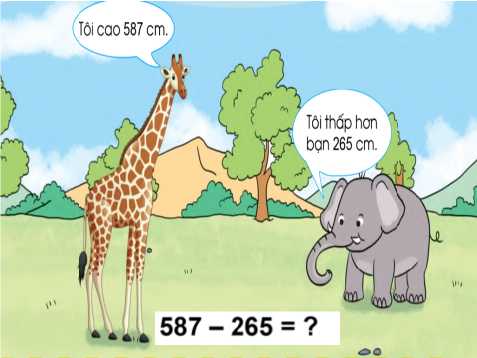  - Y/c HS thảo luận nhóm đôi và nêu đề toán  - GV chốt và chiếu đề toán: Bạn Hươu nói “Tôi cao 587cm”. Bạn Voi nói “Tôi thấp hơn bạn 265 cm”. Hỏi bạn Voi cao bao nhiêu xăng ti mét?  + Vậy muốn biết bạn Voi cao bao nhiêu xăng ti mét ta làm phép tính g?  - Nêu phép tính thích hợp.  - Yêu cầu hs thảo luận N2 nêu cách đặt tính và kết quả phép tính  - Gọi HS nêu cách đặt tính và cách tính GV ghi bảng  GV chốt lại các bước thực hiện tính  587 – 265 lên màn hình.  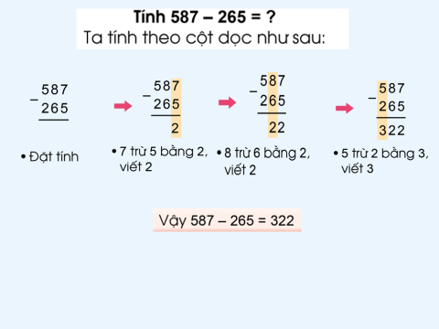  Khi thực hiện phép tính trừ không nhớ rong phạm vi 1000 là làm thế nào?  Vậy 587 – 265 =322  *  GV nêu phép tính khác cho HS thực hiện VD: 879 -254 = ?  Cho HS thực hiện vài phép tính để củng cố cách trừ các số không nhớ trong phạm vi 1000.  - Nếu HS không thực hành được thì GV hướng dẫn kĩ thuật đặt tính rồi tính phép trừ (không nhớ) hai số có ba chữ số như trong SGK.  - Y/c hs nếu kết quả. Cả lớp cùng chữa bài  * GV lưu ý HS:  + Đặt tính sao cho thẳng hàng.  + Thực hiện tính từ phải sáng trái, lần lượt trừ hai số đơn vị, hai số chục và hai số trăm  3. Hoạt dộng luyện tập, thực hành  (13 - 15p)  * Mục tiêu: Củng cố được kiến thức mới vào các bài tập, “tình huống” cụ thể.  Bài 1 Tính  - GV cho HS đọc yêu cầu đề bài  - GV cho HS nhắc lại cách thực hiện phép trừ (không nhớ) trong phạm vi 1000.  - GV tổ chức cho HS làm bài trên phiếu rồi chữa bài.  - GV gọi HS lên bảng chữa bài, nêu cách thực hiện từng phép tính.  - GV nhận xét, chốt đáp án đúng  Bài 2: Đặt tính rồi tính  - GV cho HS đọc yêu cầu đề bài  - GV cho HS làm bài trên bảng con rồi chữa  - GV cho HS nêu cách thực hiện từng phép tính  - GV gọi HS nhận xét  - GV nhận xét, chốt đáp án.  - GV lưu ý HS:  + Đặt tính sao cho thẳng hàng.  + Thực hiện tính từ phải sáng trái  4. Hoạt động vận dụng (5 p)  + Tìm một số tình huống trong thực tế liên quan đến phép trừ đã học rồi chia sẻ với các bạn trong lớp.  *  + Qua bài học hôm nay các em biết thêm được điều gì?  + Khi đặt tính và tính cần lưu ý gì?  - GV đánh giá, động viên, khích lệ HS. | - HS hát và vận động theo bài hát Bắc kim thang  - HS hát  - HS thực hiện 2 phép tính cộng (có nhớ) trong phạm vi 1000  -HS lắng nghe  - HS quan sát và trả lời câu hỏi:  + Các bạn hươu và voi đang nói chuyện với nhau.  + Bạn Hươu cao 587 cm.  + Bạn Voi thấp hơn Hươu 265 cm  - HS thảo luận nhóm.  - Đại diện các nhóm nêu bài toán  - HS lắng nghe.  - HS thực hiện các phép tính để củng cố cách làm tính trừ  + 587 – 265  - hs thảo luận N2 nêu cách đặt tính và kết quả phép tính  - HS thực hiện.  -HS theo dõi  + Đặt tính theo cột dọc.  + Làm tính từ phải sang trái.  - Trừ đơn vị với đơn vị  - Trừ chục với chục  - Trừ trăm với trăm  - HS thực hiện  - HS chia sẻ kết quả  - HS lắng nghe  - HS đọc yêu cầu đề bài  - HS nhắc lại cách thực hiện phép cộng phép trừ (có nhớ) trong phạm vi 1000.  - HS làm bài trên phiếu  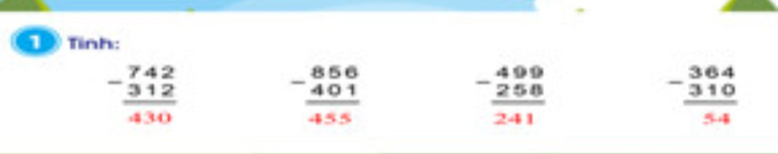  - 4 HS lên bảng chữa bài, nêu cách thực hiện từng phép tính.  - HS đổi chéo PHT, tự sửa sai (nếu có  - HS đọc yêu cầu đề bài  - HS làm bài trên bảng con rồi chữa  - HS nêu cách thực hiện từng phép tính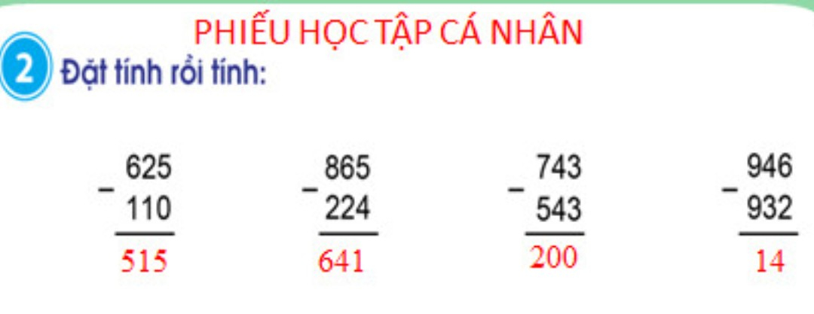  - Cả lớp nhận xét  - HS lắng nghe  -HS nêu  -HS chia sẻ

IV. ĐIỀU CHỈNH SAU TIẾT DẠY:
…………………………………………………...………..........................................

Tiếng Việt(TT)
Chim rừng Tây Nguyên
I. Yêu cầu cần đạt
- Củng cố và mở rộng kiến thức cho học sinh về phân biệt ươ/ươ; in/inh; s/x.
- Rèn kĩ năng viết đúng chính tả.
- Có ý thức viết đúng, viết đẹp; rèn chữ, giữ vở.
II. ĐỒ DÙNG DẠY – HỌC:
1. Giáo viên: Bảng phụ, phiếu bài tập.
2. Học sinh: Đồ dung học tập.
III. CÁC HOẠT ĐỘNG DẠY – HỌC CHỦ YẾU:
Hoạt động rèn luyện của giáo viên | Hoạt động học tập của học sinh
1. Hoạt động khởi động (5 phút):  - Ổn định tổ chức  - Giới thiệu nội dung rèn luyện.  2. Các hoạt động chính: | - Hát  - Lắng nghe.
a. Hoạt động 1: Viết chính tả (12 phút):  - Giáo viên yêu cầu học sinh đọc đoạn chính tả cần viết trên bảng phụ.  - Giáo viên cho học sinh viết bảng con một số từ dễ sai trong bài viết.  - Giáo viên đọc cho học sinh viết lại bài chính tả. | - 2 em đọc luân phiên, mỗi em đọc 1 lần, lớp đọc thầm.  - Học sinh viết bảng con.  - Học sinh viết bài.
Bài viết
Mỗi lần đại bàng vỗ cánh lại phát ra những tiếng vi vu vi vút từ trên nền trời xanh thắm, giống như có hàng trăm chiếc đàn cùng hoà âm. Những con chim kơ púc mình đỏ chót và nhỏ như quả ớt cố rướn cặp mỏ thanh mảnh của mình hót lên lanh lảnh nghe như tiếng sáo.

b. Hoạt động 2: Bài tập chính tả (12 phút):
Bài 1. Điền s hoặc x vào chỗ trống cho phù hợp:  cây ...oan cây ...oài cây ...ấu cây ...u ...u  cây ...ung cây hoa ...úng | Đáp án:  cây xoan cây xoài cây xấu cây su su  cây sung cây hoa súng
Bài 2. Đặt ươ hoặc ươ vào chỗ nhiều chấm:  h... vòi  th... xưa  q... quạng  q... trách | Đáp án:  hươ vòi  thuở xưa  quờ quạng  quở trách
Bài 3. Chọn từ trong ngoặc để điền vào chỗ trống :  nhường ….....  …..... trọng  quả ….....  trắng ........  (kính, chín, tinh, nhịn) | Đáp án:  nhường nhịn  kính trọng  quả chín  trắng tinh
c. Hoạt động 3: Sửa bài (8 phút):  - Yêu cầu các nhóm trình bày.  - Giáo viên nhận xét, sửa bài.  3. Hoạt động nối tiếp (3 phút):  - Yêu cầu học sinh tóm tắt nội dung rèn luyện.  - Nhận xét tiết học.  - Nhắc nhở học sinh về viết lại những từ còn viết sai; chuẩn bị bài buổi sáng tuần sau. | - Các nhóm trình bày.  - Học sinh nhận xét, sửa bài.  - Học sinh phát biểu.

RÚT KINH NGHIỆM
Hoạt động trải nghiệm

ĐIỀU EM HỌC ĐƯỢC TỪ CHỦ ĐỀ GIA ĐÌNH EM
I. YÊU CẦU CẦN ĐẠT
1. Mức độ, yêu cầu cần đạt
- HS tự nhận xét, đánh giá về những điều mà bản thân học được sau khi tham gia các hoạt động của chủ đề Gia đình em.
2. Năng lực
- Năng lực chung: Giao tiếp, hợp tác ; Tự chủ, tự học.
- Năng lực riêng:Hiểu về những điều mà em đã học được từ chủ đề Gia đình em.
3. Phẩm chất
- Bồi dưỡng phẩm chất nhân ái, trung thực, trách nhiệm.
II. ĐỒ DÙNG DẠY HỌC
- Giáo án.
b. Đối với HS:
- SGK.
III. CÁC HOẠT ĐỘNG DẬY HỌC
HOẠT ĐỘNG CỦA GIÁO VIÊN | HOẠT ĐỘNG CỦA HỌC SINH
I. HOẠT ĐỘNG KHỞI ĐỘNG  a. Mục tiêu: GV ổn đinh lớpvà hướng HS vào chuẩn bị tiết sinh hoạt lớp.  b. Cách tiến hành:GV điều hành lớp và nêu hoạt động Điều em học được từ chủ đề gia đình em.  II. HOẠT ĐỘNG HÌNH THÀNH KIẾN THỨC  a. Mục tiêu: HS hiểu được và đánh giá về những điều đã học ở chủ đề Gia đình em.  b.Cách tiến hành:  - GV tổ chức cho HS thảo luận theo cặp đôi:  + Kể tên những hoạt động mà em đã được tham gia trong chủ đề Gia đình em.  + Em thích hoạt động nào nhất? Vì sao?  + Chia sẻ những điều em học được từ chủ đề Gia đình em.  - GV mời một số HS chia trước lớp theo những nội dung trên.  - GV yêu cầu HS tự nhận xét, đánh giá theo mức: hoàn thành tốt, hoàn thành, chưa hoàn thành.  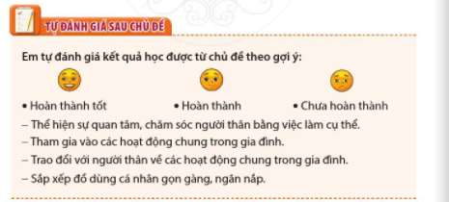 | - HS thảo luận theo cặp đôi.  - HS trình bày.  - HS tự đánh giá, nhận xét.
Nhận xét của Ban giám hiệu:
………………………………………………………………………………………………………………………………………………………………………………………………………………………………………………………………………

